Управління освіти і науки
Чернігівської обласної державної адміністрації
Чернігівський обласний інститут післядипломної
педагогічної освіти ім. К.Д. Ушинського
Центр творчості дітей та юнацтва
Прилуцької міської ради
Чернігвської області

Руки майстрів,
що творять дива

м. Прилуки – 2017

Управління освіти і науки
Чернігівської обласної державної адміністрації
Чернігівський обласний інститут післядипломної
педагогічної освіти ім. К.Д. Ушинського
Центр творчості дітей та юнацтва
Прилуцької міської ради
Чернігвської області

Чередніченко М. Г.

Руки майстрів, що
творять дива
Методичні рекомендації щодо організації
та проведення майстер - класів

м. Прилуки – 2017
Укладач: Чередніченко Марина Григорівна – методист відділу художньо – естетичного виховання Центру творчості дітей та юнацтва Прилуцької міської ради Чернігівської області.
«Руки майстрів, що творять дива».
Методичні рекомендації щодо організації та проведення майстер – класів.
Дані методичні рекомендації розкривають питання планування й організації роботи майстер-класу як ефективної форми пропаганди, поширення та впровадження перспективного педагогічного досвіду. Представлено досвід роботи майстер-класів керівників гуртків декоративно – прикладного мистецтва Прилуцького Центру творчості дітей та юнацтва.
Посібник адресований працівникам районних, міських методичних кабінетів, керівникам гуртків декоративно – прикладного мистецтва.

Зміст
1.Вступ…………………………………………………………..5
2.Що таке майстер-клас?.............................................................7
3. Вимоги до організації і проведення майстер-класу………..9
4. Позиція Майстра…………………………………………….12
5. Поради щодо підготовки майстер-класу…………………..14
7. Майстер-клас «Об'ємна вишивка гладдю з ефектом 3D»..16
8. Майстер-клас «Подих весни»……………………………....21
9. Майстер-клас «Карвінг по милу»…………………………..27
10. Майстр-клас «Об'ємне ліплення з солоного тіста»……...34
11. Майстер-клас «Мистецтво михенді»……………………..41
12. Майстер-клас «Квіти з капрону»…………………………48
8. Література…………………………………………………...59

Вступ
Інтеграція нашої держави в європейський освітній та науковий простір, підвищення якості освіти та рівня викладання навчальних дисциплін, зумовлюють посилення вимог до сучасного педагога, рівня його професійної компетентності, загальної культури, педагогічної майстерності та постійного самовдосконалення.
Педагогічна майстерність – це високе мистецтво навчання і виховання, що постійно удосконалюється. Підвищення педагогічної майстерності доступне кожному педагогу. Питання педагогічної майстерності завжди було предметом уваги багатьох видатних вітчизняних та зарубіжних педагогів і психологів. У наукових працях висвітлені питання професійної підготовки педагога, розглянуті умови формування педагогічної майстерності, її складові. А.С. Макаренко вважав, що секрет педагогічної майстерності полягає в знанні особливостей педагогічного процесу, умінні його побудувати і надати йому руху. Тому оволодіння педагогічною майстерністю доступне кожному педагогу, якщо він працює над собою, оскільки основою її формування є, перш за все, практичний досвід. Проте, майстерність виявляється в діяльності, але не зводиться тільки до неї. Її не можна обмежити високим рівнем розвитку спеціальних умінь. Складові педагогічної майстерностіності – в особистості керівника, в його позиції, здатності проявляти творчу ініціативу на основі власної системи цінностей.
Існує три рівні сформованості педагогічної майстерності:
- рівень педагогічної умілості, що формується протягом терміну навчання на основі виконання усіх видів навчальної діяльності, окреслених навчальним планом професійної підготовки фахівців;
- рівень педагогічної майстерності, що формується протягом перших 3-5 років самостійної професійної діяльності, націлений на вироблення власного професійного стилю, портрету діяльності;
- рівень професійної творчості, що формується за умови творчого пошуку педагогом нових, ефективних шляхів удосконалення педагогічної діяльності, підвищення її результатів.
Високий клас професійної творчості педагога, а саме так в одному з варіантів можна пояснити ідею майстер-класу, повинен бути відзначений утіленими в життя ознаками інноваційності, відзначеної свідомістю свого професійного досвіду, його системною опрацьованістю до рівня технологічно послідовного алгоритму педагогічних дій. Це досить важлива й відповідальна процедура, яка високо цінується в роботі будь-якого майстер-класу.

Що таке майстер-клас?
Однією з найефективніших форм поширення власного педагогічного досвіду є майстер-клас. Це поняття широко використовується в багатьох сферах діяльності людини, в тому числі і в освіті. Найчастіше під майстер-класом розуміють відкрите заняття, захід, презентацію досягнень педагога.
В педагогічній літературі існує декілька десятків визначень поняття «майстер-клас». В першу чергу майстер-клас – це відкрита педагогічна система, що дозволяє демонструвати нові можливості педагогіки розвитку і свободи та показує способи подолання консерватизму.
Майстер-клас – це особливий жанр узагальнення і поширення педагогічного досвіду, який представляє собою фундаментально розроблений оригінальний метод або авторську методику, опирається на свої принципи і має визначену структуру. З цієї точки зору майстер-клас відрізняється від інших форм трансляції досвіду тим, що в процесі його проведення йде безпосереднє обговорення запропонованого методичного прийому і пошук творчого вирішення педагогічної проблеми як зі сторони учасників майстер-класу, так і зі сторони Майстра (викладача, що проводить майстер-клас).
Майстер-клас – це основний засіб передачі нової ідеї своєї (авторської) педагогічної системи. Викладач, як професіонал, протягом кількох років вибудовує індивідуальну (авторську) методичну систему, яка включає цілепокладання, проектування, використання послідовності декількох відомих дидактичних і виховних методик, занять, заходів, власні «ноу-хау», враховує реальні умови роботи з різними категоріями учнів і т.д.Майстер-клас – це особлива форма навчального заняття, яка побудована на практичних діях показу і демонстрації творчого вирішення певної пізнавальної і проблемної педагогічної задачі.
Узагальнюючи викладені вище означення можна виділити найважливіші особливості майстер-класу, а саме:
- Новий підхід до філософії навчання, який ламає старі стереотипи;
- метод самостійної роботи в малих групах, що дозволяє провести обмін думками;
- створення умов для включення всіх в активну діяльність;
- постановка проблеми і вирішення її через програвання різних ситуацій;
- прийоми, що розкривають творчий потенціал як Майстра, так і учасників майстер-класу;
- форми, методи, технології роботи повинні пропонуватися, а не нав’язуватися учасникам;
- представлення можливості кожному учаснику певним чином віднестись до пропонованого методичного матеріалу;
- процес пізнання набагато важливіший, цінніший, ніж саме знання;
- форма взаємодії – співпраця, співтворчість, спільний пошук;
Необхідно звернути увагу при підготовці майстер-класу на те, що в технології проведення майстер-класу головне – не повідомити і засвоїти інформацію, а передати способи діяльності, тобто прийоми, методи, методику чи технологію.
Передати продуктивні способи роботи – найважливіше завдання Майстра. Позитивним результатом майстер-класу можна вважати результат, що виражається в оволодінні учасниками новими творчими способами розв’язання педагогічної проблеми, в формуванні мотивації до самонавчання, самовдосконалення, саморозвитку. Це достатньо технологічно складний процес, тому зупинимося на вимогах до його організації і проведення.

Вимоги до організації і проведення майстер-класу
Майстер-клас повинен демонструвати конкретний методичний прийом або метод, методику викладання, технологію навчання і виховання. Він повинен включати завдання, які направляють діяльність учасників на розв’язання поставленої педагогічної проблеми, але всередині самого завдання учасники абсолютно вільні: їм необхідно зробити вибір шляху дослідження, вибір засобів для досягнення мети, вибір темпу роботи. Майстер-клас повинен завжди починатися з актуалізації знань кожного по запропонованій проблемі, що дозволить розширити свою уяву знаннями інших учасників.
В технології проведення майстер-класу пропонується використати алгоритм пошуку розв’язання педагогічної проблеми.
Алгоритм – це формалізація технологічного процесу у вигляді послідовності кроків, блоків діяльності, які залежать від змісту педагогічної проблеми, але мають і загальнопедагогічну частину, що визначається загальними способами діяльності.
Алгоритм технології проведення майстер-класу:
І. Підготовчо-організаційний етап.
ІІ. Основна частина.
1.Презентація педагогічного досвіду Майстром:
• коротко характеризуються основні ідеї технології;
• описуються досягнення в роботі;
• доводиться результативність діяльності, яка свідчить про ефективність технології;
• визначаються проблеми та перспективи в роботі Майстра. 2.Представлення системи роботи:
• описується система заходів у режимі технології, що презентується;
• визначаються основні прийоми роботи, які Майстер буде демонструвати слухачам.
3. Проведення імітаційної гри:
• Майстер проводить захід із Слухачами, демонструючи прийоми ефективної роботи;
• Слухачі одночасно грають дві ролі: учнів експериментальної групи та експертів, присутніх на відкритому заході.
4. Моделювання:
• Слухачі виконують самостійну роботу з конструювання власної моделі заходу в режимі технології Майстра;
• Майстер виконує роль консультанта, організовує самостійну роботу Слухачів і керує нею.
ІІІ. Афішування - представлення виконаних робіт:
1.Рефлексія:
• проводиться дискусія за результатами спільної діяльності Слухачів і Майстра.
Можлива модель проведення майстер-класу
Зміст етапів роботи майстер-класу | Дії Майстра | Діяльність учасників
Підготовчо-організаційний
Постановка цілей і завдань (дидактичної спільної мети, триєдиної мети: освітньої, розвиваючої та виховної). | Привітання, вступне слово Майстра, незвичайний початок заняття. | Долучаються до діалогу, виявляють активну позицію, тим самим допомагаючи Майстру в організації заняття.
Основна частина
Зміст майстер-класу, його основна частина: план дій, що включає поетапну реалізацію теми | Методичні рекомендації Майстра для відтворення теми майстер-класу. Показ прийомів, що використовуються у процесі майстер-класу, показ своїх "родзинок" (прийомів) з коментарями. | Виконують завдання відповідно до означених завдань, індивідуальне створення задуманого.
Афішування - представлення виконаних робіт
Заключне слово. Аналіз ситуації за критеріями: - оволодіння загальноінтелектуальними способами діяльності; - розвиток здатності до рефлексії; - розвиток комунікативної культури. | Організує обмін думками присутніх, дає оцінку тому, що відбувається. | Рефлексія - активізація самооцінки та самоаналізу з приводу діяльності на майстер-класі.

Умови результативної роботи Слухачів майстер-класу:
• мотивація усвідомленої діяльності всіх Слухачів, які беруть участь у роботі майстер- класу;
• підвищення рівня теоретичної та методичної підготовки Слухачів; • готовність Слухачів і Майстра до розвитку власної перетворюючої діяльності на науковій основі;
• рефлексія діяльності Слухачів і Майстра в процесі власної практики.

Позиція Майстра
Під час підготовки і проведення майстер-класу важливо не тільки дотримуватися вище описаного алгоритму, але і правильно визначити власну позицію Майстра. Позиція Майстра – це перш за все позиція консультанта і порадника, який допомагає організувати навчальну роботу, обдумати наявність просування в освоєнні способів діяльності.
Проводячи майстер-клас, Майстер ніколи не намагається просто передати знання. Він намагається задіяти учасників у процес, зробити їх активними, пробудити в них те, що скрите навіть для них самих, зрозуміти і усунути те, що заважає в саморозвитку. Всі завдання Майстра і його дії направлені на те, щоб підключити уяву учасників, створити таку атмосферу, щоб вони проявили себе як творці. Це м’яке, демократичне, непомітне керівництво діяльністю.
Майстер створює атмосферу відкритості, доброзичливості, співтворчості в спілкуванні. Майстер працює разом з усіма, він той самий учасник майстер-класу в пошуку знань і способів діяльності.
У взаємовідносинах з колегами Майстер повинен застосовувати визначений стиль, проявляючи свої особистісні якості: комунікативність, загальнокультурний розвиток, інтелігентність, погляди, переконання, світогляд, характер, волю, темперамент та ін. Авторські технології, які пропонуються в рамках майстер-класу, не володіють властивістю фотографічного відтворення; проте кожна із них несе ідейний заряд, володіє безліччю відтворюваних деталей, прийомів, елементів викладацької майстерності. Ця особистісна інфраструктура авторської технології важко фіксується на папері, але вона передається шляхом прикладу, наслідування через:
- мову і голос (тон, сила, дикція, інтонація, техніка мови);
- міміку, жести, управління емоціями, читання емоційного стану на лиці;
- пантоміміку (осанка, вміння стояти, сидіти, спостерігати за поведінкою учасників);
- уміння зосередитись на предметі розмови, відсутність скованості;
- мистецтво спілкування;
- педагогічну імпровізацію: вміння працювати по плану «в голові», залучати власний досвід, керувати незапланованими ситуаціями;
- психологічну проникливість, вміння вираховувати «геніїв» і підтримувати «відстаючих»;
- комунікативну культуру, уміння вести діалог, дискусію;
- відчуття часу.

Поради щодо підготовки майстер-класу
Важливим для ефективності майстер-класу є підготовка до нього, яка має організаційні та методичні особливості.
Організаційні питання:
1. Добір учасників майстер-класу слід провести за таких умов:
кількість учасників майстер-класу не повинна перевищувати 15 осіб;
кожний учасник повинен розуміти завдання щодо подальшого навчання; мати бажання для подальшої роботи в програмі та виконання поставлених завдань; уявляти недоліки та переваги його участі в програмі.
2. Місце проведення та обладнання: потрібно передбачити роботу кожного учасника. Аудиторія повинна бути просторою – це сприятиме проведенню дискусій та групової роботи викладачів.
3. Учасники також повинні готуватися до майстер-класу. Наприклад, можна запропонувати їм подати на майстер-клас рекомендації із власного досвіду по даній темі. Методичні знахідки можуть бути поданими у вигляді презентацій.
4. На майстер-класі обов’язково повинен бути роздатковий матеріал. Його зміст залежить від мети майстер-класу та передбачених форм діяльності учасників.
5. Програма та роздатковий матеріал повинні бути надрукованими до початку проведення майстер-класу. Бажано, щоб всі учасники заздалегідь були ознайомлені з програмою майстер-класу.
6. При плануванні майстер-класу необхідно передбачити різні форми діяльності викладачів. Тут не повинно бути лише лекції Майстра, бажана інтерактивна робота в парах, групах, обговорення проблем, рефлексія в кінці роботи, мозкова атака тощо. При плануванні форм роботи викладачів необхідно згадати піраміду активності та засвоєння знань і вмінь та особливості навчання дорослих.
7. Тривалість майстер-класу залежить від його мети та побажань учасників і Майстра. Оптимальним терміном для проведення майстер-класів є один-два дні по 2-4 години, в залежності від зайнятості учасників та об’єму програми.

МАЙСТЕР - КЛАС
«ОБ'ЄМНА ВИШИВКА ГЛАДДЮ З ЕФЕКТОМ 3D»
Дані про автора: Шигань Нінель Дмитрівна - керівник гуртка – методист «Зразкового художнього колективу» студії образотворчого мистецтва «Палітра» Прилуцького Центру творчості дітей та юнацтва.
Мета: сформувати уявлення про технологію роботи над об’ємної вишивкою; розвивати уміння до створення художніх образів у творчих роботах на основі народних символів, знаків декоративно-прикладного мистецтва, виховувати розуміння взаємозв’язку зовнішньої та внутрішньої краси навколишнього світу через створення художніх творів засобами вишивки; виховувати любов до народних традицій.
Матеріали та інструменти: голка, муліне, дріт, тканина, п’яльці, ножиці.
І. Підготовчо – організаційний етап
ІІ. Основна частина
- Презентація педагогічного досвіду
Об’ємна вишивка – одна з найцікавіших видів рукоділля у декоративно – вжитковому мистецтві, який набуває великого поширення, стає популярним в Україні. Вона з’явилася в Англії в 17 столітті, яка об’єднує в собі різні способи роботи, з допомогою яких створюються унікальні незвичайні полотна.
- Представлення системи роботи
Завдяки ефекту 3D зображення фактично оживає на очах. По одній лише назві техніки стає зрозуміло, що вона спрямована на створення не пласкою, а підноситься над поверхнею тканини, яка надає виробу рельєфність.
- Проведення імітаційної гри
Для роботи знадобиться дуже міцний, але в той же час тонкий дріт, з якого будемо робити контури для 3D фрагментів. Зігніть його, надавши форму пелюстки, листочка. Потім прикріпіть до тканини:
. 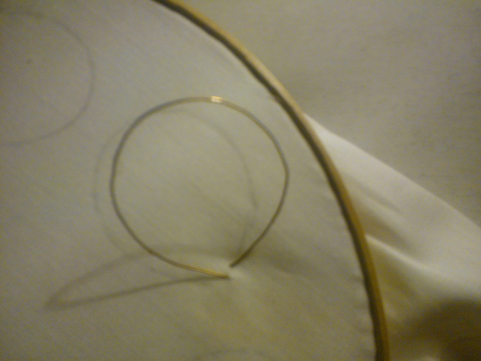
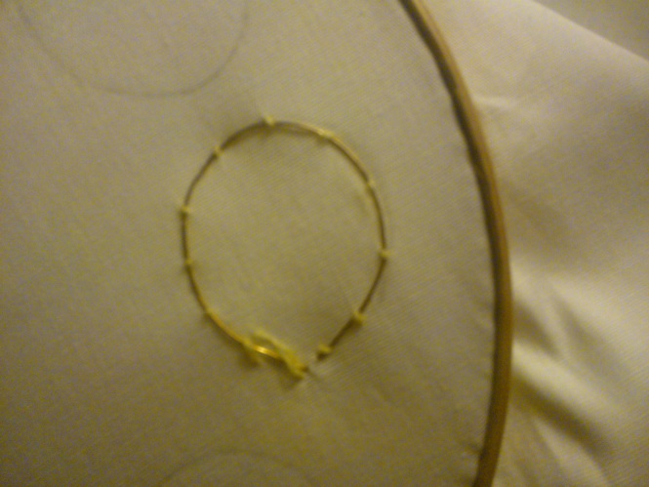
Починайте обшивати з допомогою стібків необхідного кольору різних відтінків. Так зможете передати кожен нюанс конструкції, надати їй натуральності. Головний шов – самий звичайний гладьєвий:
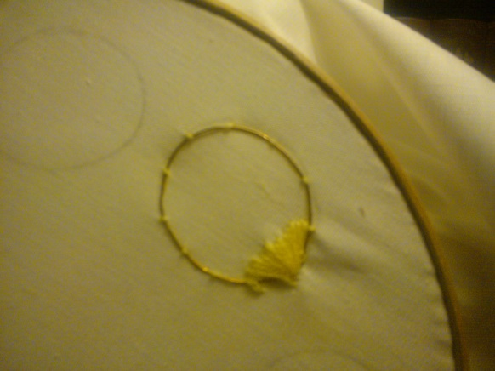
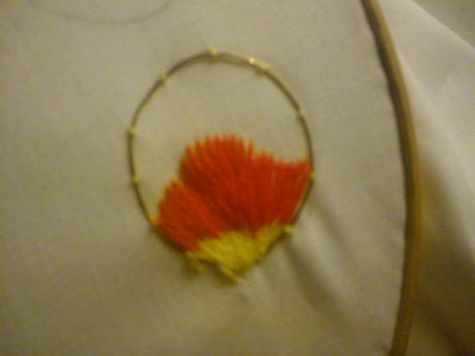
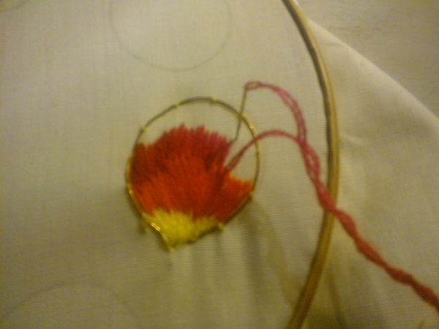

Обмітайте дріт з допомогою петельного шва і виріжте з основної частини тканини:
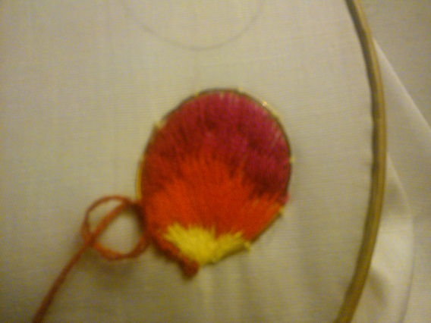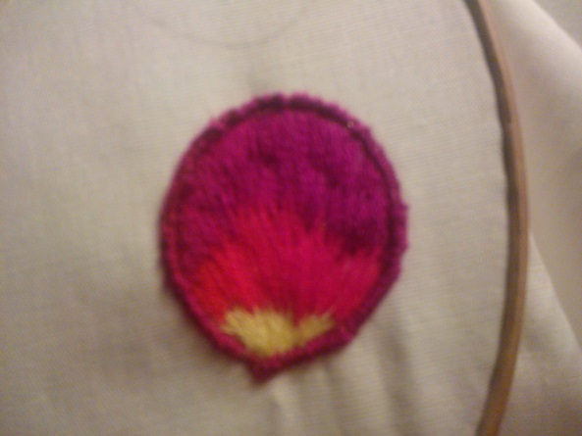

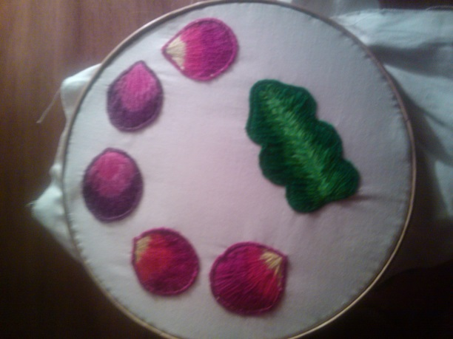
Створіть тичинки за допомогою обмотування нитками дроту:
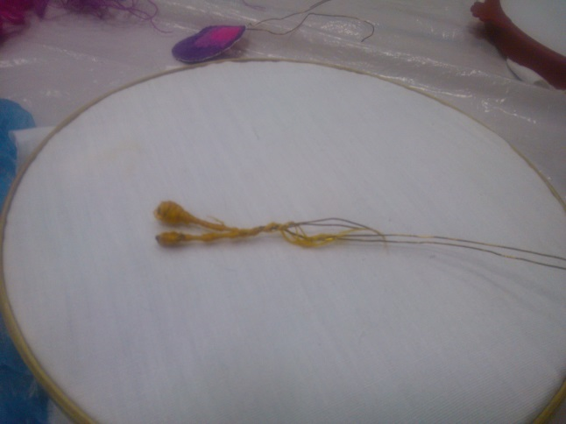
Після цього надайте елементу бажану форму, зігнувши його, як вам потрібно. Зафіксуйте кінчики дроту на вивороті майбутньої картини і переходьте до роботи над наступною деталлю:
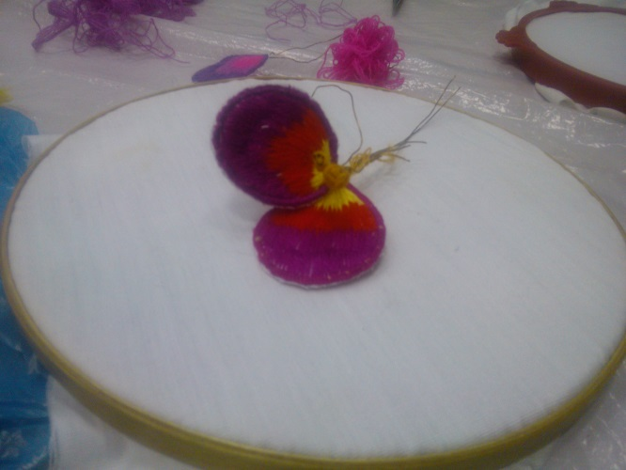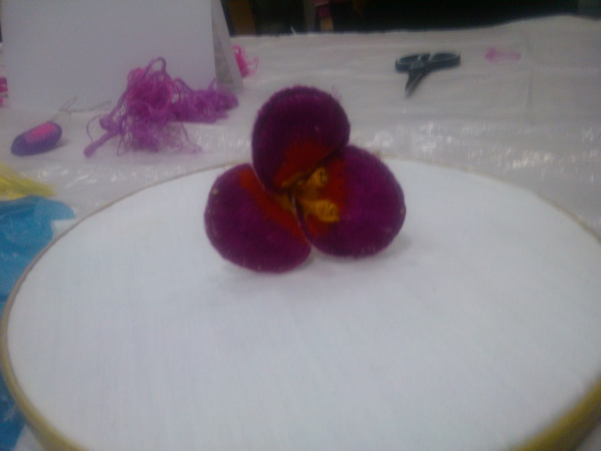

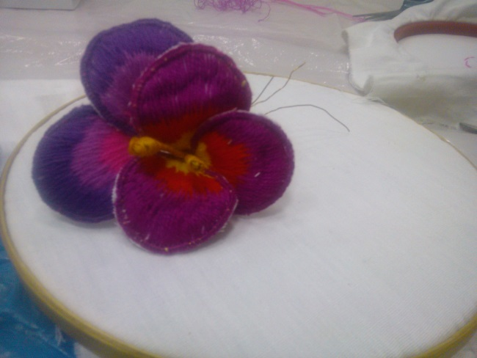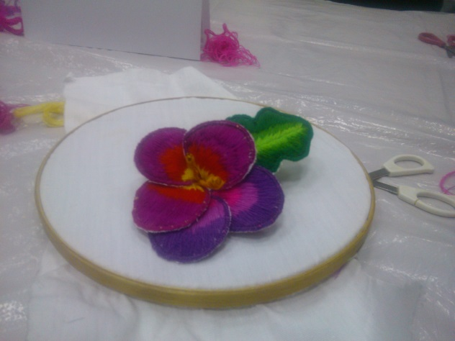

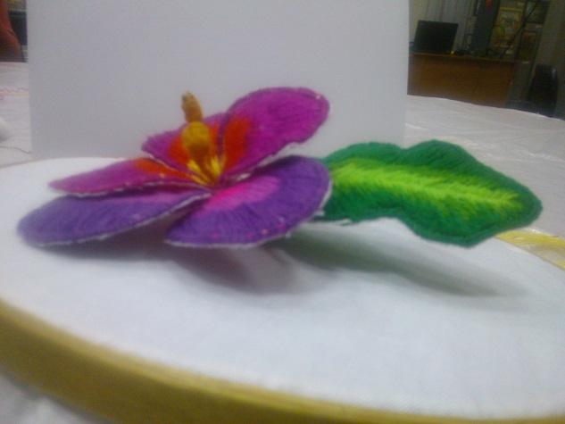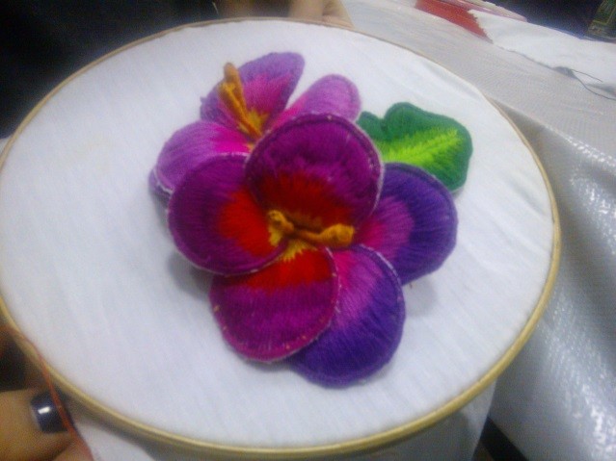

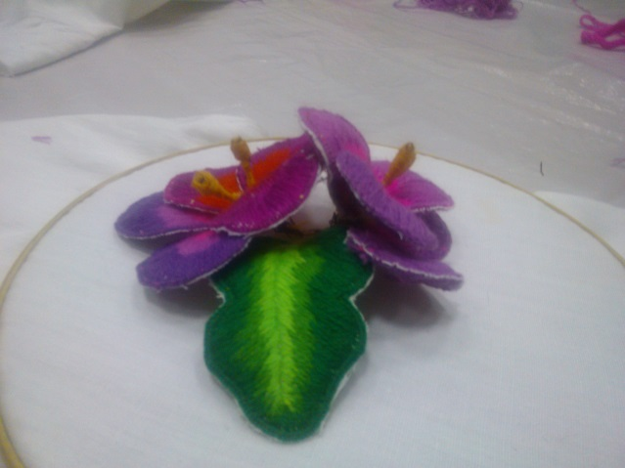
- Моделювання
- повторення правил техніки безпеки
- виконання самостійної роботи
ІІІ. Афішування
- Рефлексія

МАЙСТЕР - КЛАС ПО ВИГОТОВЛЕННЮ ТОПІАРІЮ
«ПОДИХ ВЕСНИ»

Дані про автора: Яременко Ірина Володимирівна – керівник гуртка «Дівоча школа «Ассоль».

Мета: навчити дітей виготовляти топіарій в техніці «торцювання», вчити підбирати кольори та поєднувати їх міх собою; розвивати дрібну моторику рук; виховувати старанність, охайність, естетичні смаки.

Матеріали та інструменти: крепований папір рожевого або білого кольору, ножиці, клей ПВА, бамбукові палички, липка стрічка, кольорова стрічка рожевого кольору, прикраса у вигляді метелика, пінопластовий шар-заготовка, смужки органзи, кольоровий сизаль, гарячий клей.

І. Підготовчо – організаційний етап
ІІ. Основна частина
- Презентація педагогічного досвіду
У далекій давнині існувало мистецтво фігурної стрижки рослин. Садівники в садах римської знаті створювали химерні фігури з крони дерев, кущів та напівкущів. Вони вирізали фігури тварин, надавали різні геоометричні форми, і будували цілі лабіринти. Такі сади називалися - Топіари. Слово « topiary » (фігурне підрізування) походить від латинського слова для декоративного садового пейзажу-«topiaries».
У Європі топіари були дуже популярні в XVI - XVIII століттях. Розквіт топіарного мистецтва припадав на епоху Ренесансу, коли рослинна "архітектура" практично витіснила садове квітникарство. На початку XVIII століття мода на зелені скульптури і регулярний стиль оформлення садів прийшла і в Росію. Дерева і чагарники набували форми людей, птахів і звірів.
На сьогоднішній момент відзначається постійно зростаючий інтерес до цього мистецтва, особливо в країнах Європи. Стрижені рослини стають все більш модними і актуальними і з успіхом використовуються в створенні сучасних садово-паркових композицій, адже сад з акуратно стриженими рослинами завжди виглядає доглянуто і елегантно і є предметом гордості для свого господаря.
Але що ж таке топіарій в декорі? Топіарій, або як його ще називають "Європейське дерево" і "Дерево щастя" - це декоративне штучне дерево, яке можна використовувати в будь-якому інтер'єрі. Залежно від його розміру та дизайну, його можна встановити як на книжкових полицях, так і на підлозі; як на кухні, так і у вітальні. Хочеться відзначити, що топіарії не є мініатюрною копією будь-яких конкретних дерев і не претендують на суперництво з ними. Це чисто декоративна річ. Отже, лише від фантазії творця залежить, яку форму буде мати крона його власного деревця.
Хочеться звернути особливу увагу на те, що топіарії також часто називають деревцями щастя. І це цілком обґрунтовано. Коріння припущення про те, що такі деревця приносять щастя, йдуть далеко на Схід. Справа в тому, з давніх часів згусток енергії, щось сильне і приємне в емоційному сенсі уявлялося у формі кулі. Тому вважається, що форма кулі деревця є своєрідним "контейнером", оболонкою позитивної енергії, яка і приносить щастя його володареві. Тому подарувавши топіарій, можете вважати, що Ви подарували шматочок щастя дорогій Вам людині.

- Представлення системи роботи
- Проведення імітаційної гри
Для виготовлення дерева нам знадобляться такі матеріали:
- крепований папір рожевого або білого кольору,
- ножиці,
- клей ПВА,
- бамбукові палички,
- липка стрічка,
- кольорова стрічка рожевого кольору,
- прикраса у вигляді метелика,
- пінопластовий шар-заготовка,
- смужки органзи,
- кольоровий сизаль,
- гарячий клей.
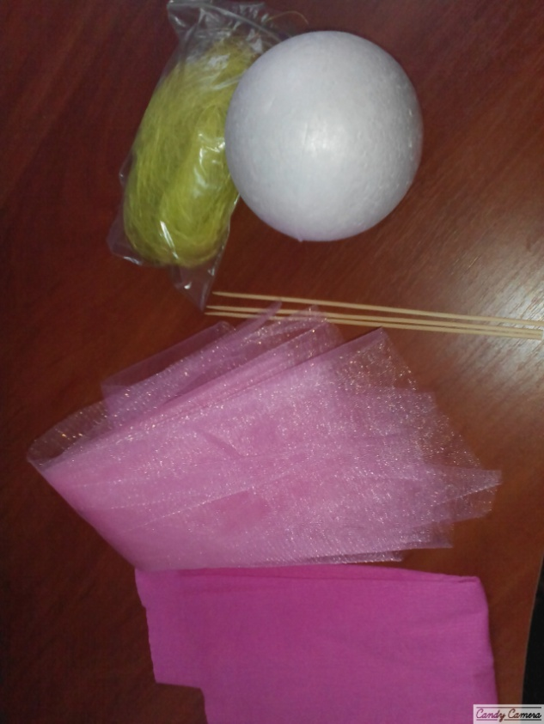
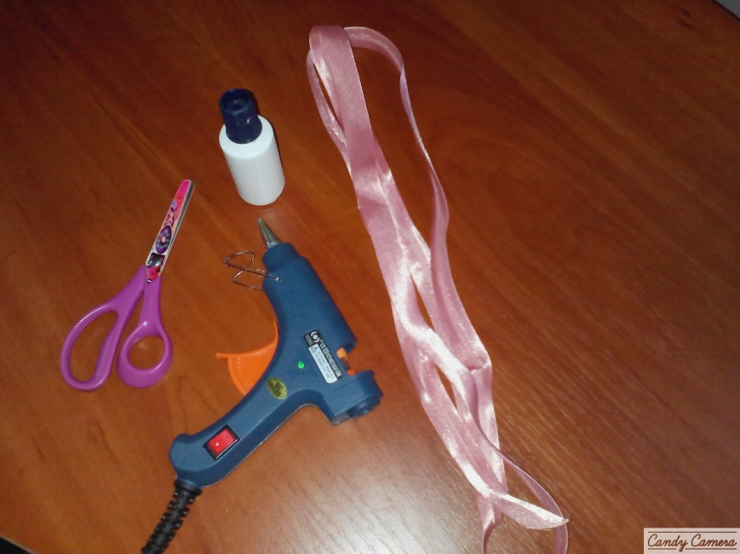

Спочатку нарізаємо крепований папір на смужки шириною 5 см, потім кожну смужку розрізаємо на шматочки (5-5)

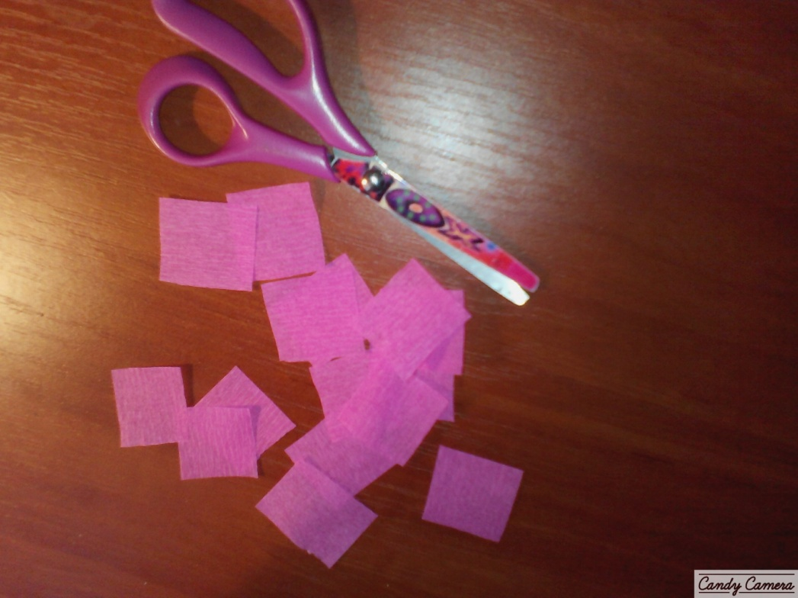
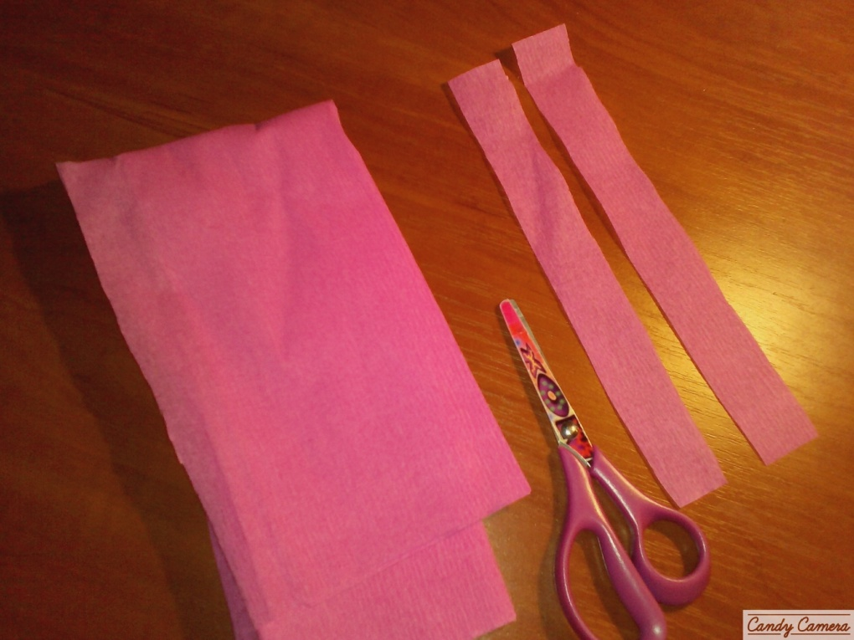

Так само нарізаємо шматочки органзи, яка буде служити прикрасою для дерева.

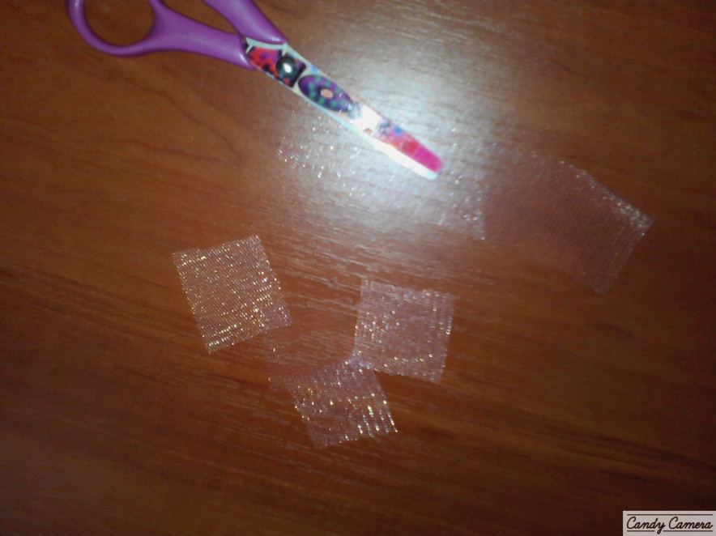

Взявши шматочок паперу накручуємо його на коктельну трубочку або порожню пасту з кулькової ручки потім приклеюємо накручений шматочок до заготовки - шара змастивши кінчик паперу клеєм ПВА.
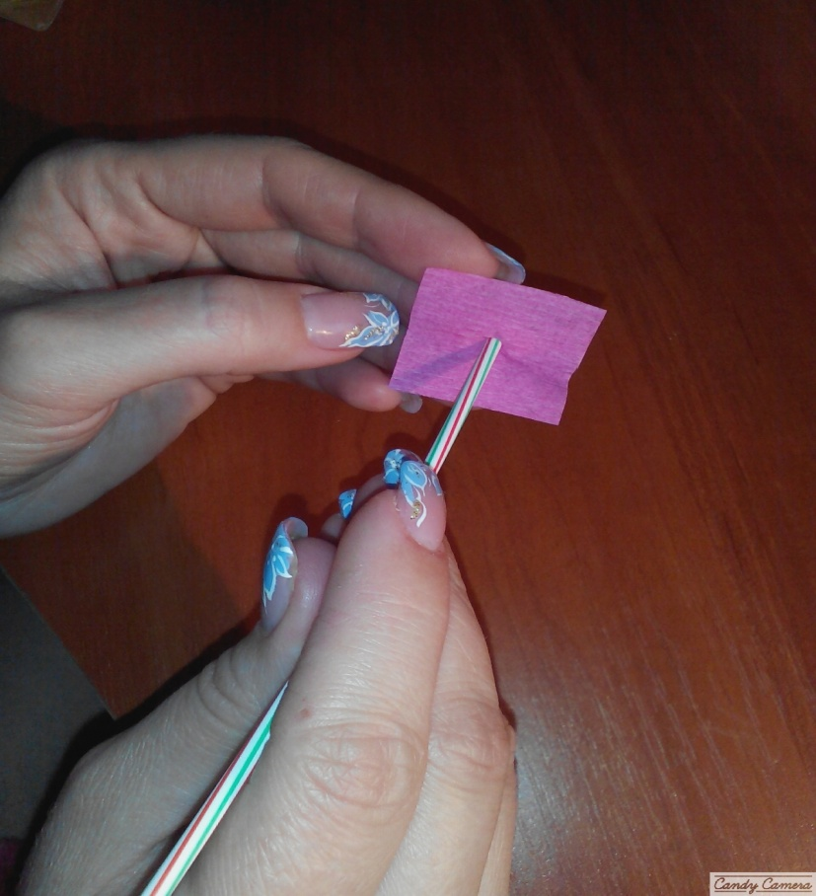
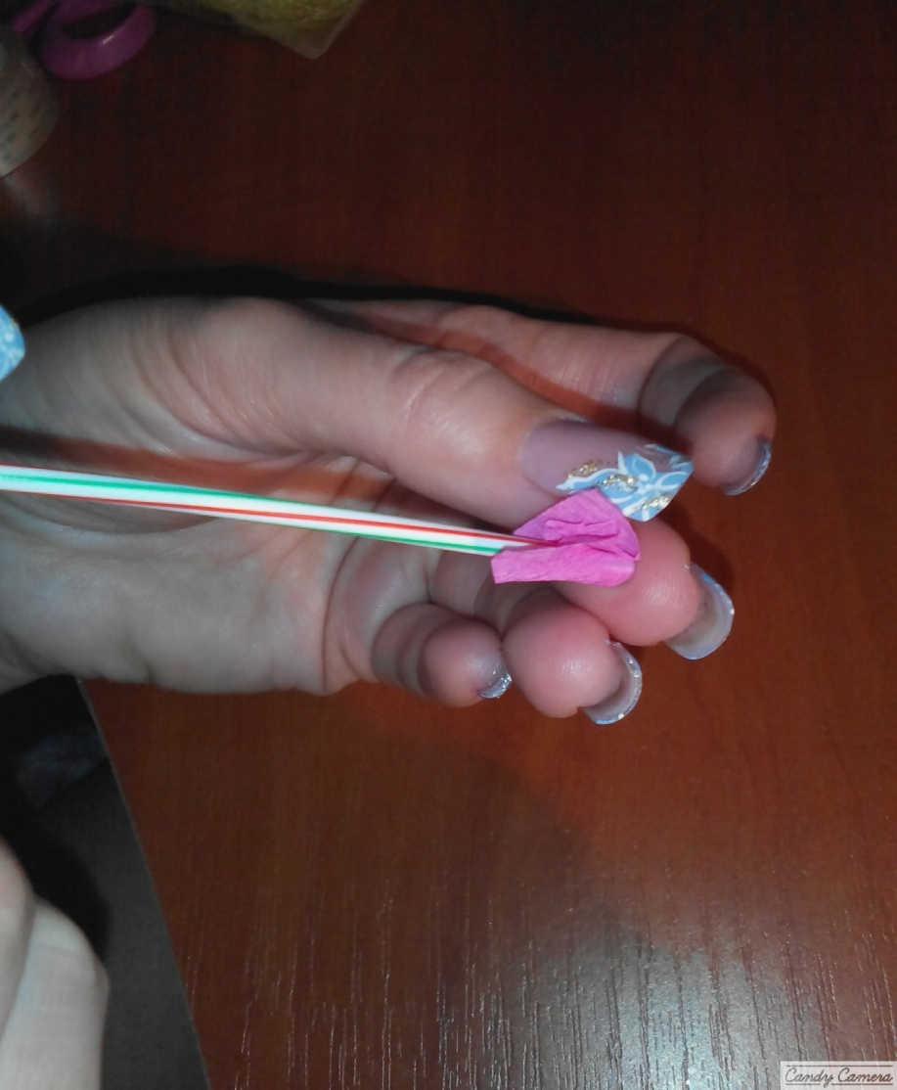

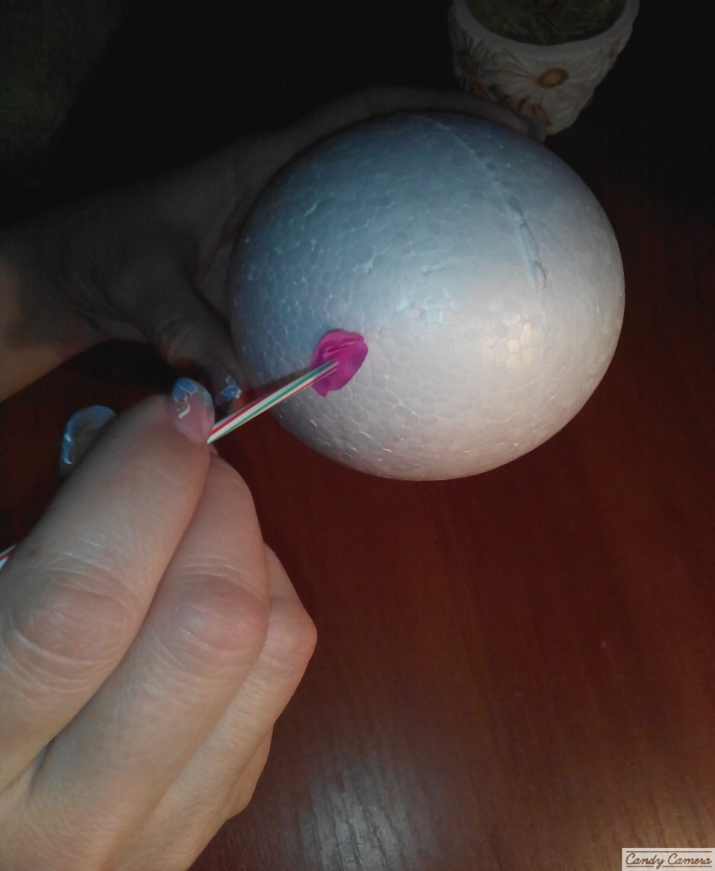
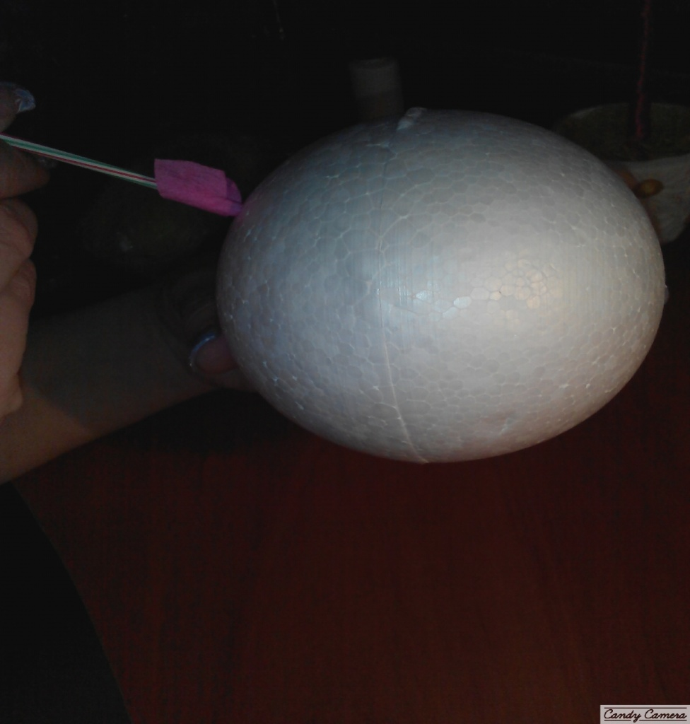

Таким способом заповнюємо всю частину заготовки-шара, чергуючи папір із органзою.
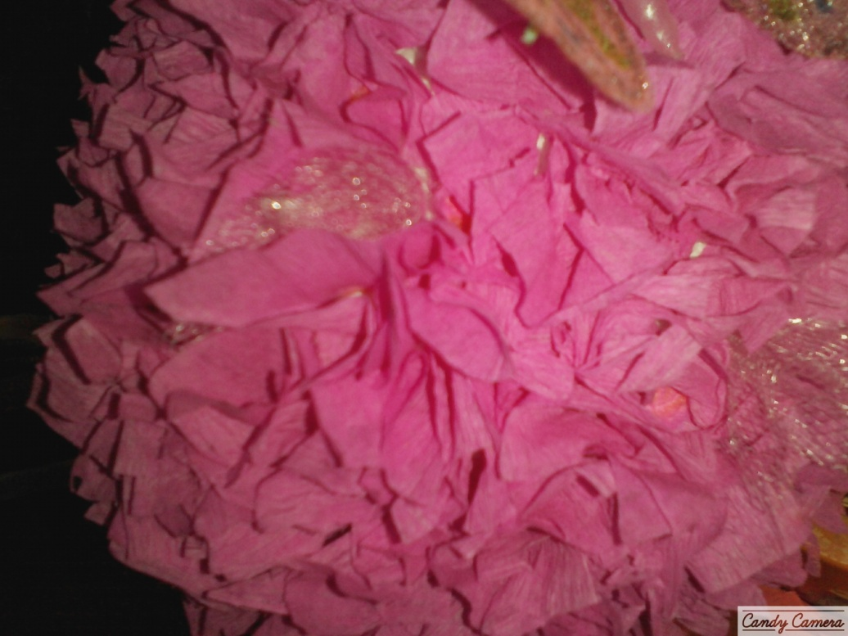

Готовий шар прикрашаємо штучним метеликом.

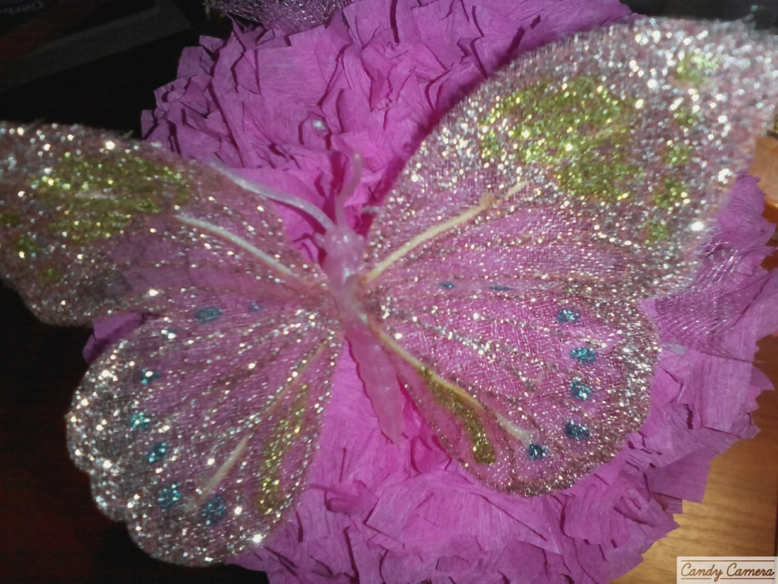

Для стовбура візьмемо бамбукові палички (4-5 шт.) та обмотаємо їх клейкою стрічкою.

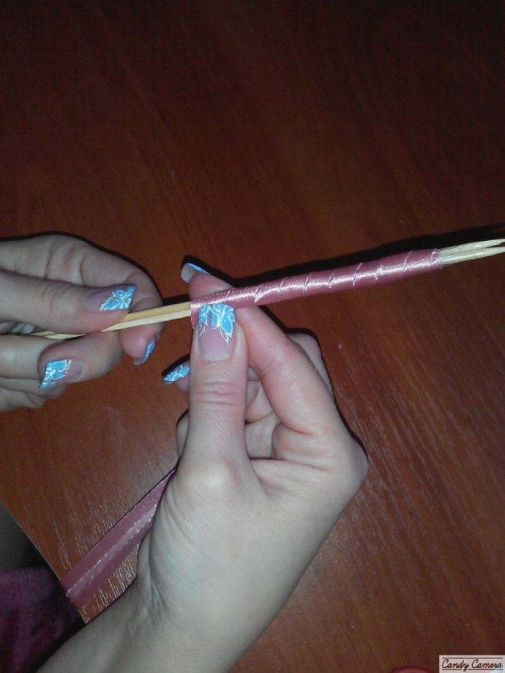
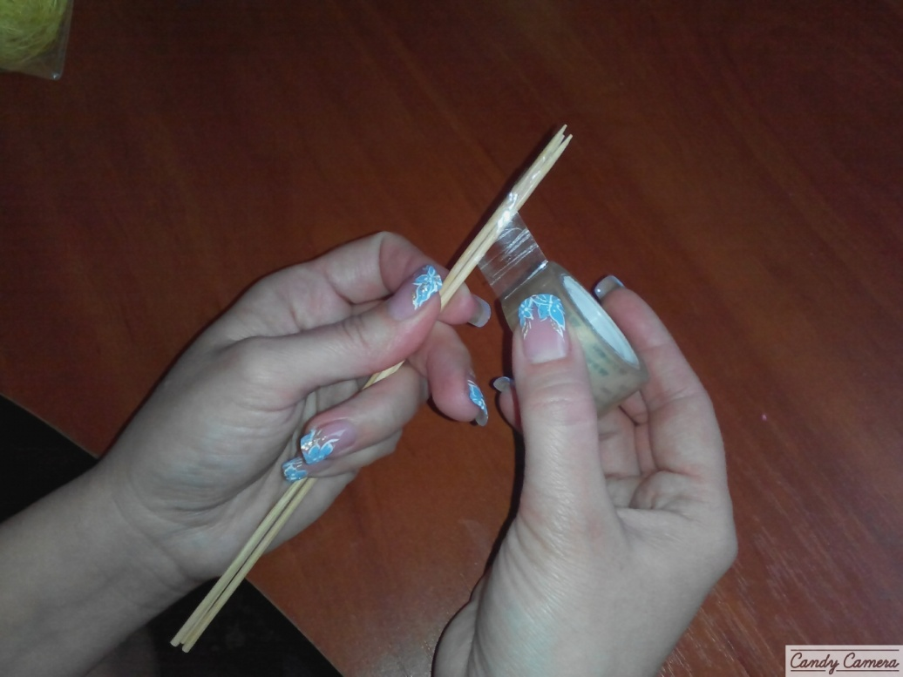

Потім обмотаємо кольоровою стрічкою.
До готового стовбура прикріплюємо шар-заготовку.
Топіарій поміщаємо у декоративний горщик, укріплюємо його та декоруємо за допомогою сезалю.
Декоративне дерево- топіарій «Подих весни» готове. Подаруйте його друзям або залиште собі, воно обов’язково принесе вам щастя.

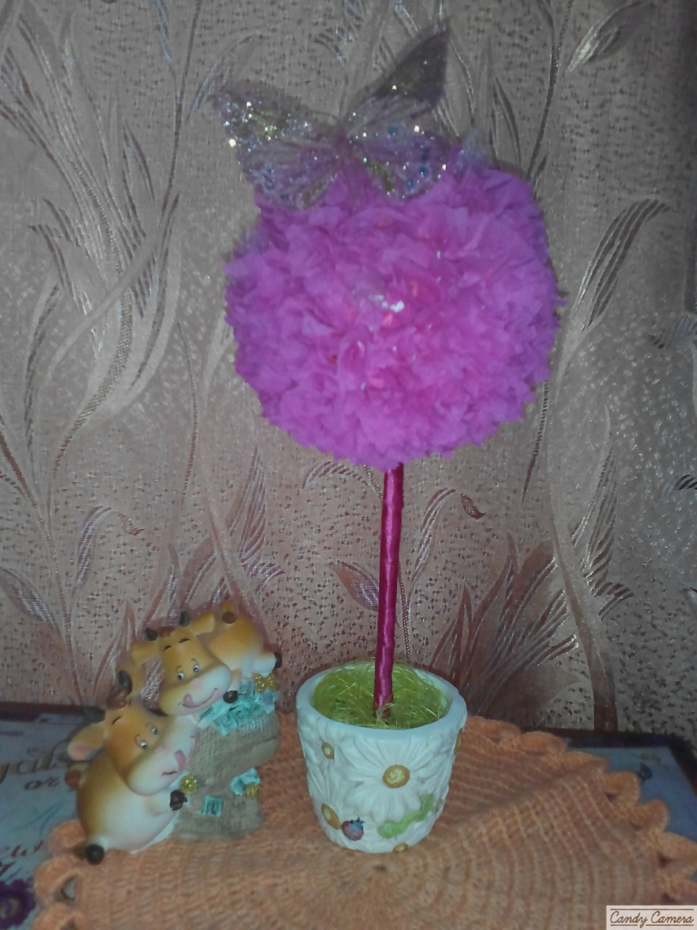
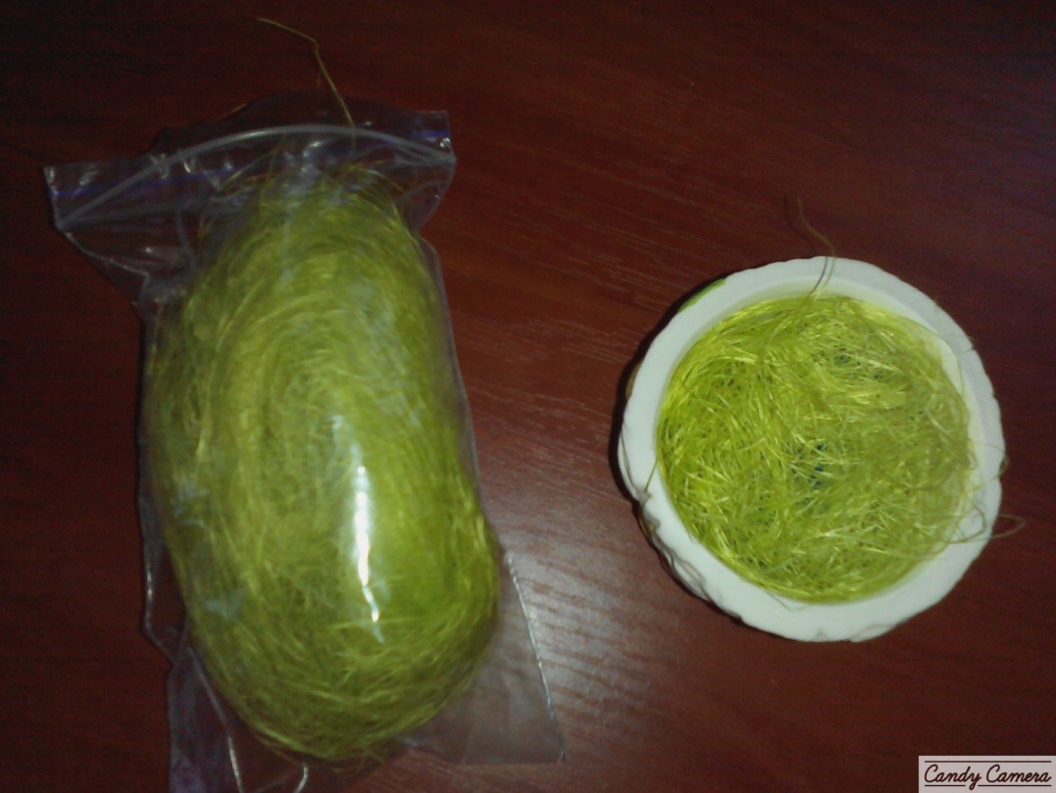
- Моделювання
- повторення правил техніки безпеки
- виконання самостійної роботи
ІІІ. Афішування
- Рефлексія

МАЙСТЕР –КЛАС «КАРВІНГ ПО МИЛУ»
Дані про автора: Тимченко Ірина Василівна, керівник гуртка – методист творчої майстерні декоративно-прикладного мистецтва «Чарівниця» Прилуцького Центру творчості дітей та юнацтва, Чернігівської обл.
Мета: ознайомити вихованців з технікою карвінг; навчити складати малюнок та вирізати його спеціальними інструментами; розвивати уяву, фантазію, творче мислення; виховувати охайність, уважність, терпіння, любов до декоративного мистецтва.
Матеріали та інструменти: мило, ніж, різці, копачок від помади.
І. Підготовчо – організаційний етап
ІІ. Основна частина
- Презентація педагогічного досвіду
Слово «карвінг» має англійські коріння і означає не що інше, як «вирізування». Даний творчий напрямок має далекі східні коріння, маючи тисячолітню історію, є однією з національних традицій країн Сходу. Майстерність передавалась з покоління в покоління. Останнім часом усі бажаючі можуть досягти певної майстерності в оформленні різних матеріалів. Це цікавий творчий напрямок перетворився на справжнє мистецтво. Вирізати можна з будь-якого матеріалу, який добре ріжеться і зберігає форму. Найпоширенішими є фрукти і овочі, дерево, лід, камінь. Особливу увагу слід приділити такому матеріалу, як мило. Цей матеріал доступний кожному, дешевий, має мало відходів на відміну від овочів і фруктів. Вироби з мила довго зберігаються.
Історичні відомості
Різьба по милу відноситься до мистецтва карвінгу, що вперше з'явилося в Таїланді. За легендою воно зародилося на півночі цієї країни у провінції Чіанг Рай. На будь-якому базарі кожен бажаючий турист може придбати надзвичайно красиві квіти, вирізані з мила. Майстри запаковують їх в незвичайні шкатулки, зроблені з кокосової пальми або мангового дерева. Будь-який бажаючий може пройти майстер-клас з вирізання з мила. На очах у перехожих створюються чудові композиції. Дивлячись, як спритно справляються тайські майстри, здається, що це дуже просто. Кожен майстер має свої секрети і особливу техніку вирізування, яка не схожа на інші для тогот, щоб привернути увагу туристів.
Практичне значення
Карвінг по милу – це прекрасна можливість втілити в життя свої фантазії, які в майбутньому можуть стати відмінним подарунком. Близькі та рідні будуть дуже раді такому незвичайному, привабливому, а часом заворожливому сюрпризу, який можна використовувати в побуті. Хоча, як показує практика, багатьом шкода використовувати таке мило, і воно зберігається, як сувенір.
- Представлення системи роботи
- Проведення імітаційної гри
Для декоративного вирізання з мила потрібно:
- Мило – воно повинно бути максимально свіжим. Старе буде кришитися і з нього, нічого не вийде. Щоб перевірити свіжість мила, потрібно обережно провести нігтем по бічній поверхні. На свіжому залишиться рівна борозенка. Старе буде кришитися. Тому не варто купувати занадто дорогий матеріал, так як, напевно, на прилавку він лежить досить давно. Занадто дешеве мило купувати теж не потрібно, найчастіше воно має неприємний запах. Адже подарунок повинен не тільки чудово виглядати, але й приємно пахнути. Форма може бути різноманітна: кругла, овальна, зі скатом з боків. Краще всього використовувати мило, зроблене в домашніх умовах.
- Для різьблення по милу використовуються спеціальні набори для карвінгу. Однак при відсутності таких можна використати звичайний маленький ножик, пилку для заточування нігтів або інші підручні матеріали, придатні для вирізання по милу. У карвингу застосовують трафаретний, аплікаційний спосіб або спосіб вирізання по милу.
- Перед початком роботи малюнок можна нанести попередньо олівцем. Карвінг по милу дозволяє втілити в життя самі незвичайні ідеї. Терпіння, посидючість і фантазія – все, що потрібно для створення справжніх шедеврів із звичайного шматка мила. Декоративне мило може стати чудовою прикрасою інтер'єру ванної кімнати або прекрасним елементом косметичного подарунка. Головне – це бажання творити.
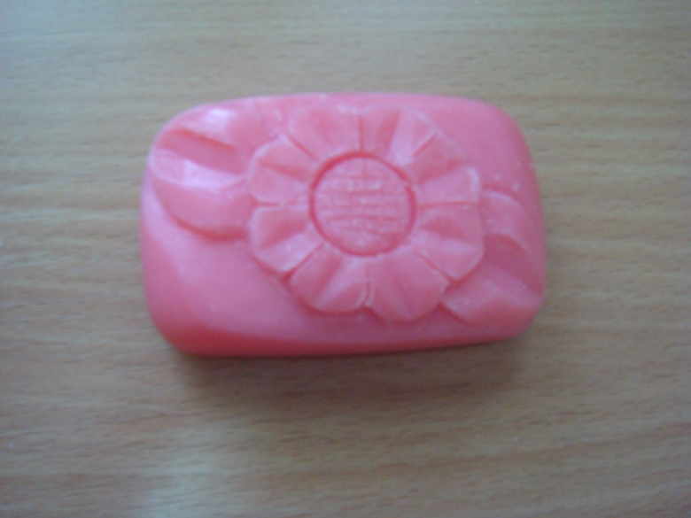

Інструменти та матеріали:

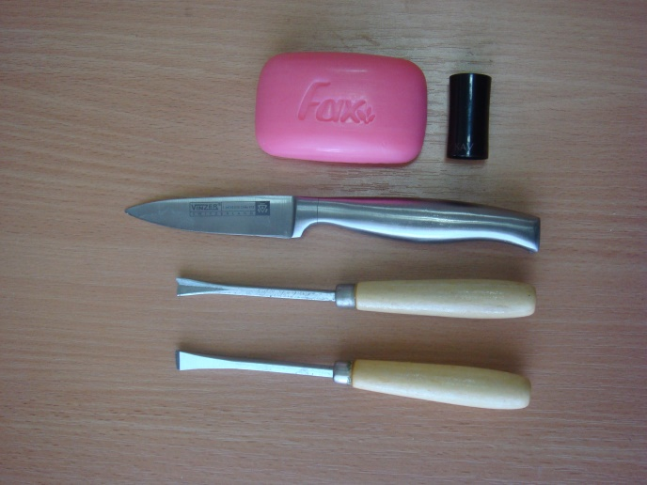
Зрізуємо ножем напис.
Робимо серединку.
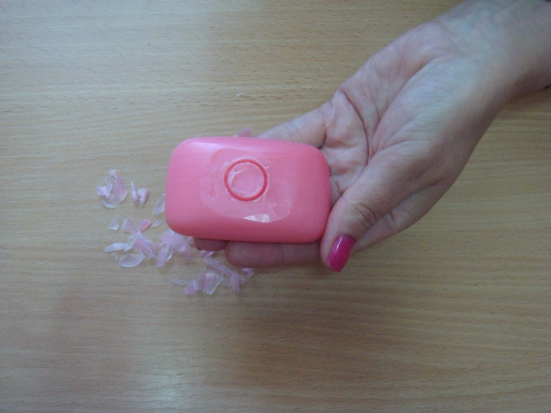
Розмічаємо пелюстки.

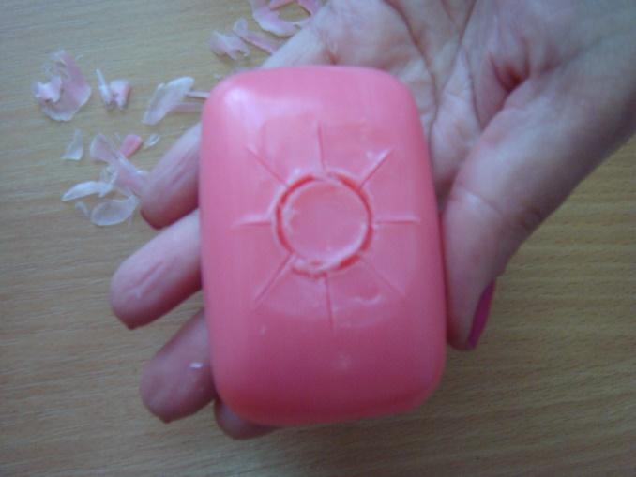
Вирізаємо серединку, робимо сіточку.

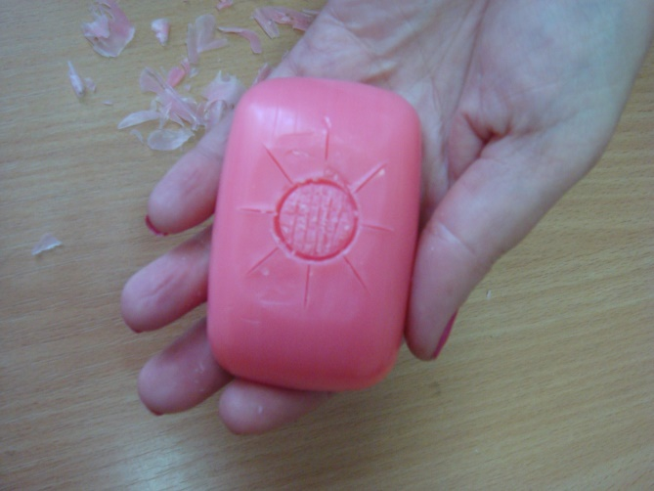

Намічаємо пелюстки.

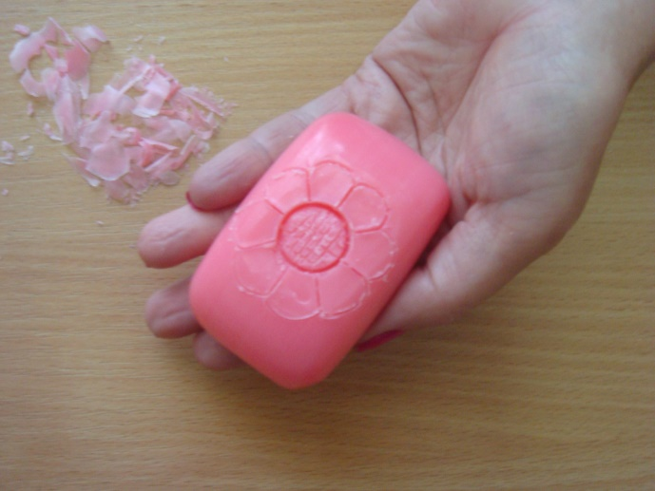

Робимо заглиблення під пелюстками.

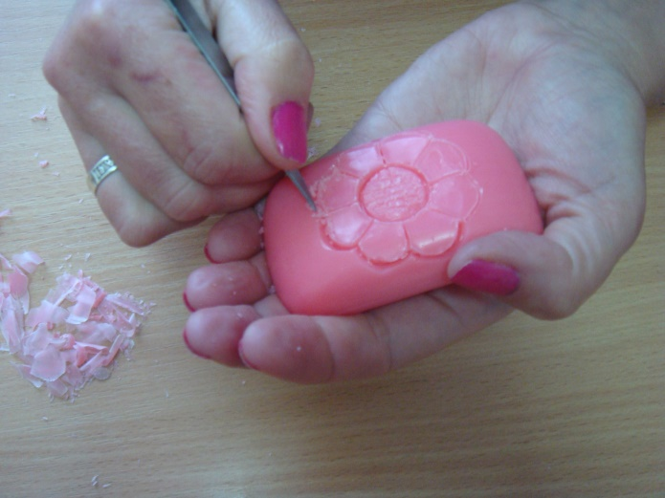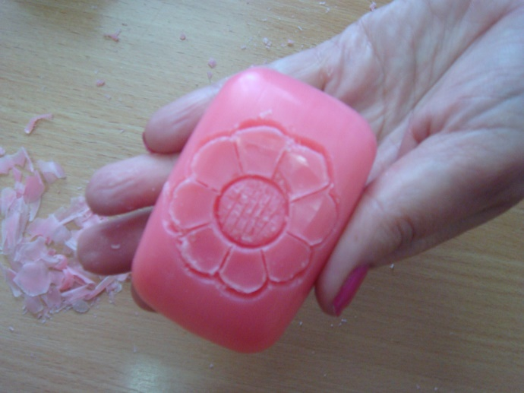

Вирівнюємо поверхню.
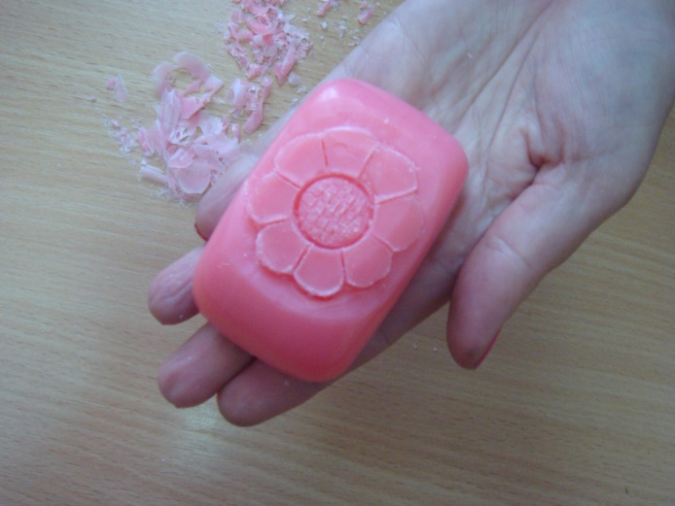
Робимо заглиблення на пелюстках.
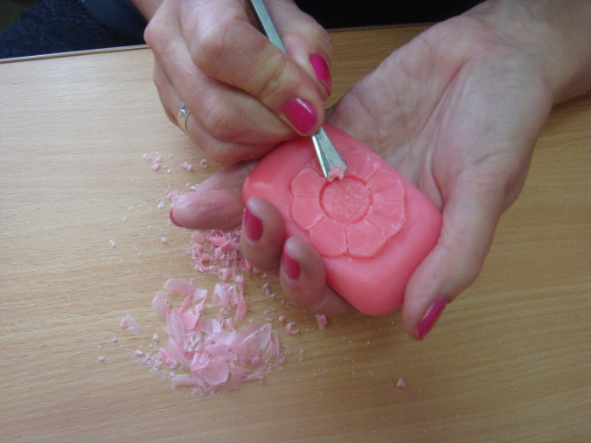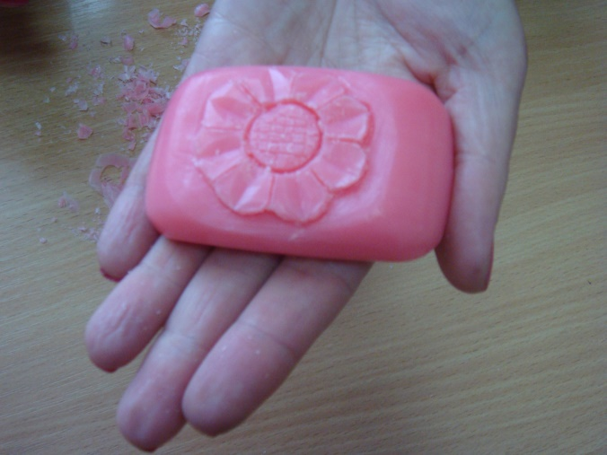
Вирізаємо листочки.
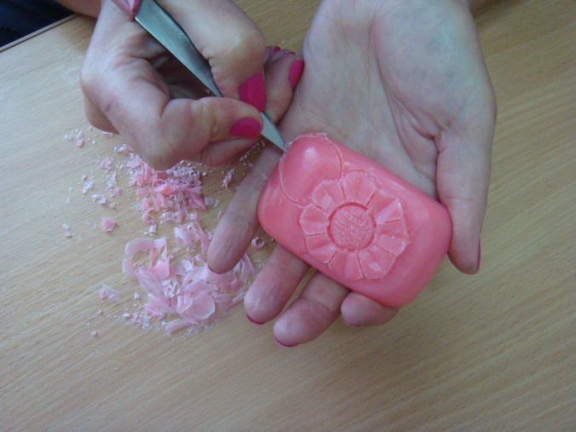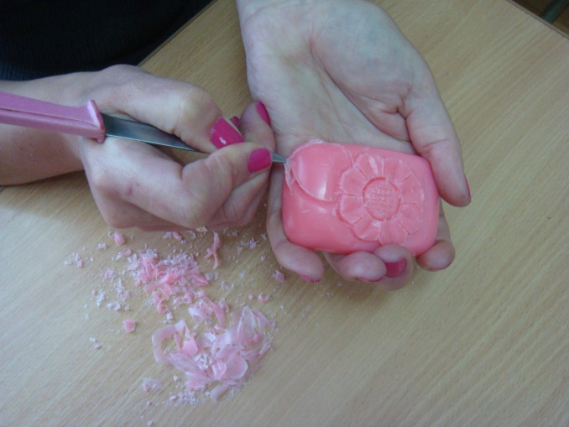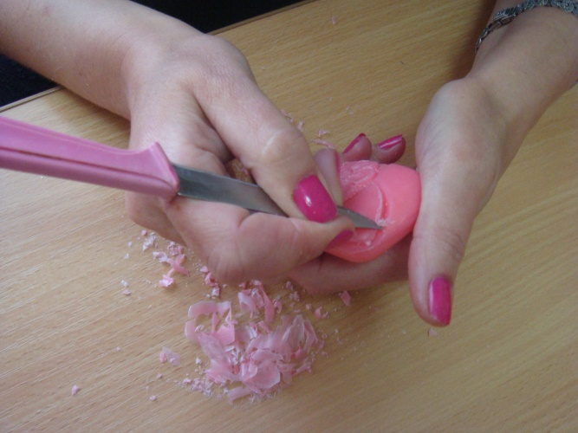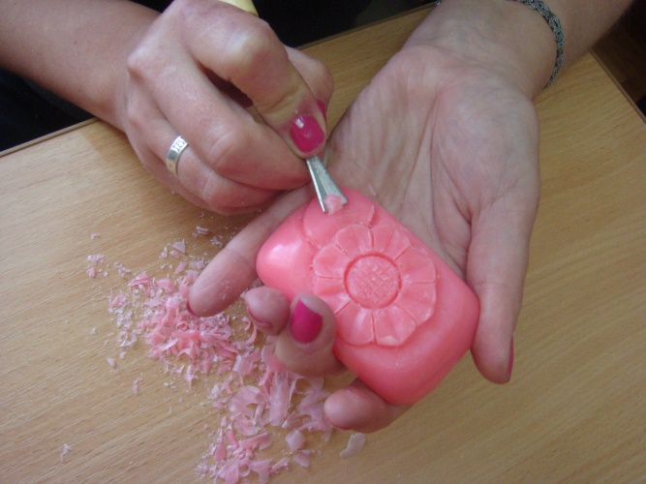
- Моделювання
- повторення правил техніки безпеки
- виконання самостійної роботи
ІІІ. Афішування
- Рефлексія

МАЙСТЕР – КЛАС
«ОБ'ЄМНЕ ЛІПЛЕННЯ З СОЛОНОГО ТІСТА»
Дані про автора: Сидоренко Лариса Леонідівна - керівник гуртка-методист «Зразкового художнього колективу» студії образотворчого мистецтва «Палітра» Прилуцького центру творчості дітей та юнацтва,Чернігівської області.
Мета: навчити дітей ліпити кота з солоного тіста; поглибити поняття про розмаїття форм і пропорційні особливості будови тварин; удосконалювати навички роботи з солоним тістом, уміння передавати форму та пластику тварин на основі перегляду творів декоративно-прикладного мистецтва; розвивати відчуття гармонії у процесі попереднього перероблення форм реальних у декоративні, моторику рук; сприяти формуванню естетичних смаків; виховувати охайність під час роботи з солоним тістом.
Матеріали та інструменти: таблиці послідовного зображення та ліплення кота, ілюстрації із зображенням котів , зразки виробів,дитячі роботи, солоне тісто, стеки, планшетка,вологи серветки, фарби, пензлі, склянка з водою.
І. Підготовчо – організаційний етап
ІІ. Основна частина
- Презентація педагогічного досвіду
Доброго всім настрою,
Доброго всім дня
Тож давайте розпочнемо наше зібрання.
Візьми собі за правило:
Видумуй, пробуй, твори!
Розум, фантазію на майстер-класі прояви!

Ліплення з солоного тіста - захоплююче заняття, яке здатне доставити масу задоволення як маленьким, так і дорослим. Солоне тісто - чудовий пластичний матеріал, з якого можна виготовити масу цікавих виробів, в тому числі цілі картини, що випромінюють тепло рук майстра і домашній затишок. Щоб створити справжній шедевр доведеться добряче постаратися, але освоїти тістопластику під силу абсолютно кожному, тим більше що ця техніка не вимагає наявності будь-яких унікальних здібностей і дорогих матеріалів. Якщо задатися метою, все необхідне можна відшукати, не виходячи з дому. Для дітей виготовлення виробів із солоного тіста стане не тільки цікавим, але ще і дуже корисним заняттям, оскільки дрібна моторика рук безпосередньо пов'язана з розвитком мови, мислення, уваги, уяви, зорової і рухової пам'яті, а будь-яка спільна творчість зближує.
- Представлення системи роботи
Практично кожен майстер користується своїм унікальним рецептом тіста, тому я запропоную відразу декілька рецептів. Всі рецепти гарні, але кожен гарний по-своєму. Один більше підійде для дрібних виробів, інший - для великих. Поекспериментувавши з різними компонентами, ви зможете визначитися з оптимальною рецептурою.
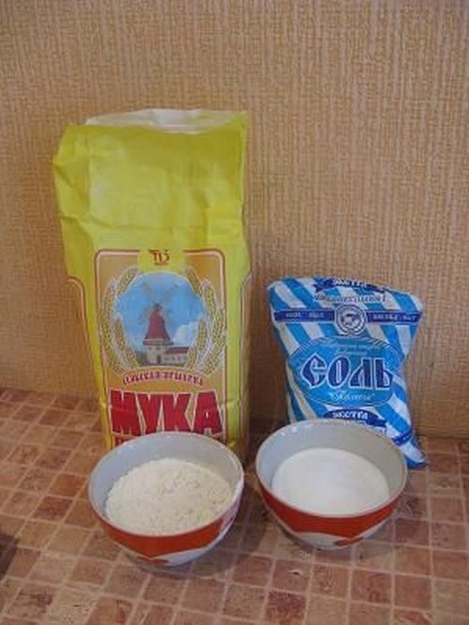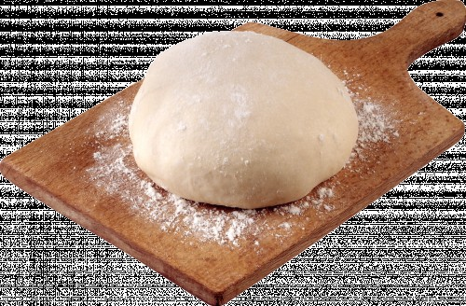

Рецепти солоного тіста
Перший варіант: універсальне тісто
- 1 склянка солі
- 1 склянка пшеничного борошна
- 1 ст.л. рослинної олії
- півсклянки води
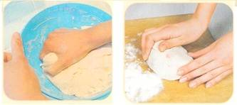
У велику миску всипаємо склянку солі і склянку борошна. Перемішуємо ложкою. Вливаємо півсклянки води і столову ложку рослинної олії. Перемішуємо ложкою і вимішуємо руками до однорідного стану, як і звичайне тісто .
Якщо тісто вийде занадто м'яким, на дні миски змішуємо столову ложку солі зі столовою ложкою борошна. Притискаємо ком тіста до суміші і замішуємо. При необхідності повторюэмо.
Другий варіант: солоне тісто для простих моделей
- 200 грам борошна
- 200 грам солі
- 125 мілілітрів води
- 2 столові ложки клею для простих шпалер (перш ніж додати в тісто, клей необхідно розвести в теплій воді до консистенції сметани)
Третій варіант: солоне тісто для великих моделей
- дві склянки борошна
- один стакан солі
- 2/3 склянки води
Може знадобитися трохи більше води, її кількість залежить від сорту борошна. За щільністю тісто для ліплення має нагадувати розм'якшений пластилін. Для приготування тіста в гарячу воду висипаємо сіль, чекаємо, поки сіль повністю розчинитися, а вода охолоне. Додаємо борошно (цілком підійде і другий сорт) і ретельно вимішуємо тісто.

Для ліплення з тіста в хід йде практично все: ґудзики, різне насіння і крупи для оригінальних орнаментів, засушені квіти, свіжі рельєфні листочки, гілочки і т.п. Красиві гудзики, камінчики, скельця, стеклярус, бісер, клаптики і мережива, нитки і ланцюжки можна не тільки друкувати, а й «удруковувати» прямо в тісто. Оскільки на повітрі тісто дуже швидко сохне, на робочому столі його необхідно тримати в щільно закритих пакетах. Кожного разу необхідно брати рівно стільки , скільки необхідно, а надлишки відразу ж складати назад.
З тістом можна працювати кількома способами. По-перше, можна розкачати пласт тіста, вирізати з нього різноманітні плоскі фігурки, а потім скласти з них композицію. Однак щоб вийшов об'ємний виріб, окремі деталі краще виліпити, а потім з'єднати їх в задуману композицію.
- Проведення імітаційної гри
Для роботи з солоним тістом вам знадобляться стеки – пластмасові чи дерев’яні палички із наконечниками різної форми. Ними зручно користуватися , коли треба зробити надріз чи заглиблення,щільніше примазати одну деталь до іншої,або видалити зайве солоне тісто. Столи,на яких ми будемо працювати ми накриємо клейонкою. Для кожної дитини має бути підкладна дощечка,на якій ліплять і просушують готовий виріб.
Вироби котрі ліплять на підкладних дощечках,зручно повертати будь-яким боком до виконавця,що необхідно для надання фігурці об’ємності. В роботі використовують порожні стержні, ножі з тупими лезами, шило та склянку з водою. Та найголовнішим інструментом при ліпленні є вправні пальці рук, сильні та чутливі.
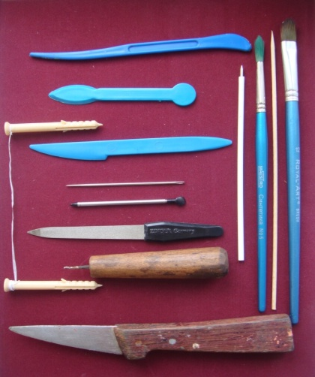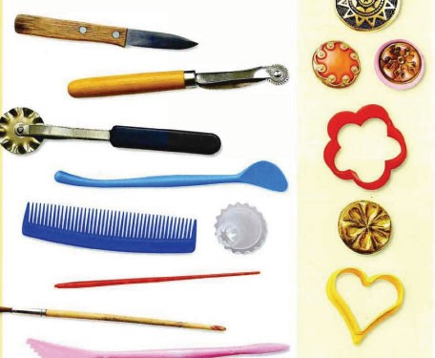
Коли нам до рук потрапляє солоне тісто мимоволі з’являється бажання ліпити. Створювати якийсь образ, ми вдихаємо у свій вибір життя, вкладаємо в нього часточку себе і водночас змінюємося самі: стаємо чуйнішими, уважнішими, добрішими. (Перегляд дитячих робіт,зразка вчителя)
Послідовність роботи
- Перш ніж почати ліпити складний об’єкт,треба спочатку визначити його зовнішню будову,з яких простих об’ємних форм він складається. Існує багато різновидів тварин але усіх їх поєднує зовнішня будова. Головною частиною будь-якої тварини є тулуб, котрий у спрощеному вигляді має видовжену форму . Спрощена форма голови голови – куля. Всі інші частинки тіла тварини відрізняються, і треба побачити цю відмінність та за допомогою фантазії та уяви створити свій образ казкового кота. Робимо начерк.
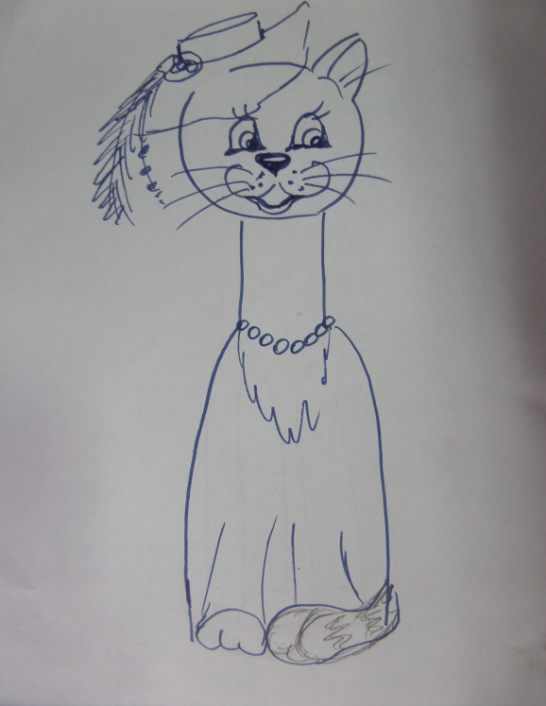

- Визначити з яких частина складається тіло кота. Перетворення форм реальних у декоративні. Виліпити окремо частини (Голова, тулуб ,хвіст, лапи) . Для ліплення казкового кота нам знадобиться пляшка (в мене вона з під шампанського),газета,фольга,дерев’яні шпажки. З газети формуємо голову,щільно комкая газету. Пропорційно підганяємо розмір голови по розмірам пляшки,обгортаємо кулю фольгою та фіксуємо дерев’яними шпажками.
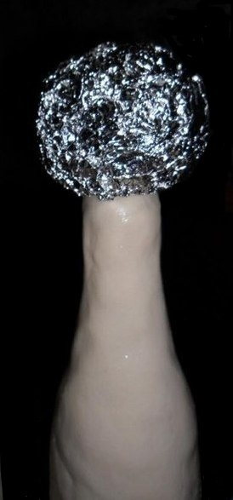
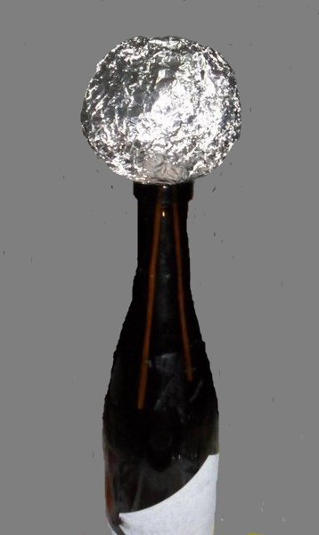

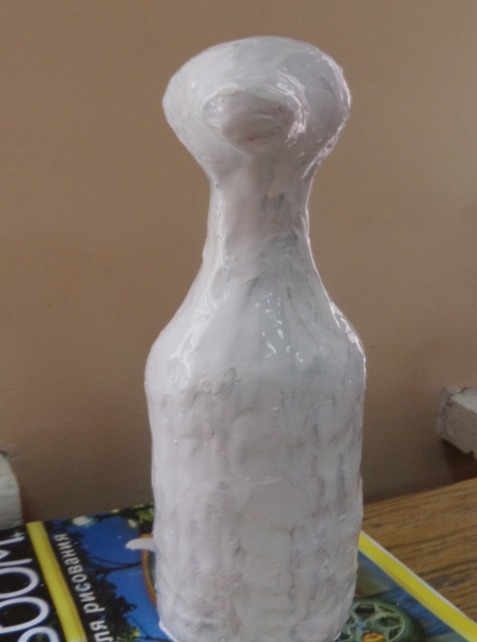
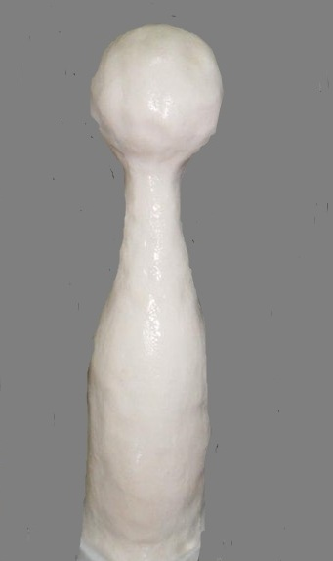
- Обліплюємо солоним тістом ,надаємо голові видовженої форми. Конструктивним методом прикріплюємо кожну частину до визначеного місця(лапи,хвіст,вуха). Отримуємо загальний виріб казкового кота. Оздоблюємо виріб,формуємо очі,ніс). Ставимо роботу на сушку.
- Після висихання виріб розфарбовуємо гуашшю або акриловими фарбами.Роботи розфарбовані гуашшю покриваємо лаком.
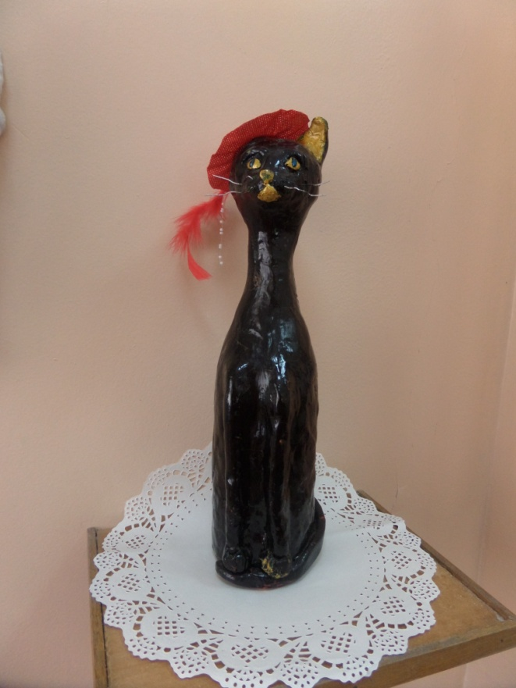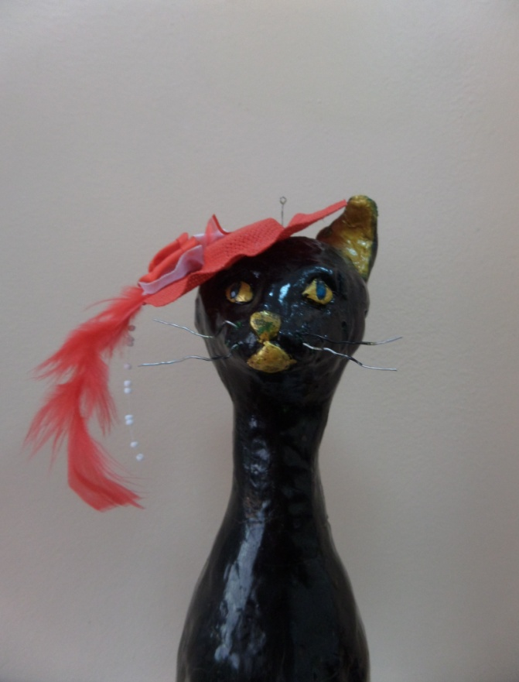
- Моделювання
- повторення правил техніки безпеки
- виконання самостійної роботи
ІІІ. Афішування
- Рефлексія

МАЙСТЕР – КЛАС «МИСТЕЦТВО МИХЕНДІ»
Дані про автора: Чередніченко Марина Григорівна – керівник гуртка – методист творчої майстерні «Креативне рукоділля» Прилуцького центру творчості дітей та юнацтва,Чернігівської області.
Мета: Навчити самостійно малювати різноманітні візерунки; створити атмосферу радісного індійського часу й атмосферу творчості; розвивати уяву, фантазію, творче мислення виховувати старанність, охайність, естетичні смаки.

Матеріали та інструменти: фарба, рідкий розчинник, ефірне масло - апельсинове, евкаліптова, сандалове, лавандова або масло чайного дерева, скляна або пластикова ємність і аналогічні ложки, аплікатор (шприц, конус), водний фломастер (для нанесення попереднього малюнка) або трафарет.
І. Підготовчо – організаційний етап
ІІ. Основна частина
- Презентація педагогічного досвіду
Модно, чуттєво, загадково ... Про що я говорю? А говорю я про хну. На свєму майстер – класі я продемонструю один із спосіб її застосування. Дозволити собі тату вдається не кожному. Але зробити такий недовговічний, але надзвичайно гарний малюнок під силу навіть новачкам.
Візерунок на тілі з хни або мехенді - чудовий спосіб виразити свою індивідуальність. Багато охочих показати своє «я» вирушають в салони за татуюванням. Однак не всі наважуються на такі радикальні візерунки, адже з тату доведеться уживатися все життя. Як бути тим, кого ваблять вигадливі натільні малюнки, але хто не готовий зробити тату? Раджу спробувати мехенді. А що ж таке мехенді?

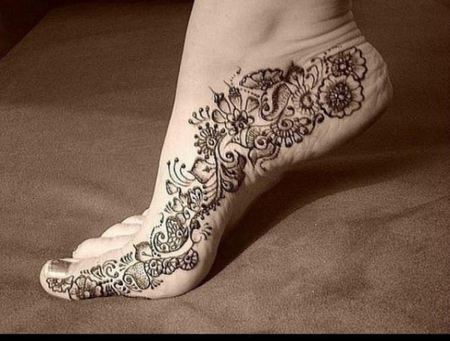
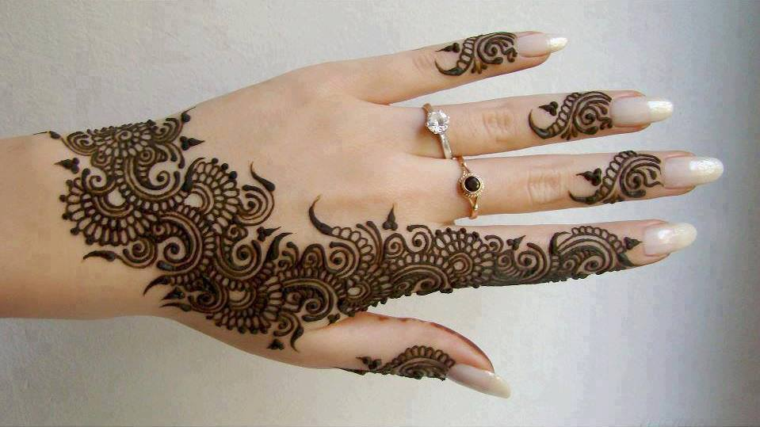
Мехенді - це натільний розпис, виконаний хной. Хна абсолютно не шкідлива, а десь навіть корисна речовина. Малюнки нею наносяться швидко і легко, а також зовсім безболісно, ​​на відміну від татуювання. Та й миритися з її існуванням вам доведеться не більше двох тижнів - поступово малюнок стане менш яскравим, помітним і незабаром змиється зовсім.
Звідки прийшло мистецтво мехенді?
Вже багато салонів пропонують накласти татуіровочку хною, незважаючи на те, що до нас дане мистецтво прийшло відносно недавно. А прийшло воно з боку Індії та Єгипту - там подібної натільного розписом вже нікого не здивуєш. На Сході з мехенді пов'язані деякі традиції та обряди, але до нас воно прийшло лише як спосіб прикрасити своє тіло.
Значення популярних орнаментів
Браслет - успіх в любові;
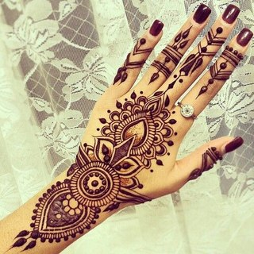
Павич - символ любові, пристрасті і бажання.
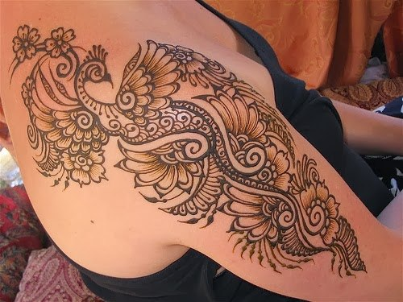
Квіти - радість і щастя сьогоднішнього дня (популярний квітка лотоса - приносить удачу і успіх);
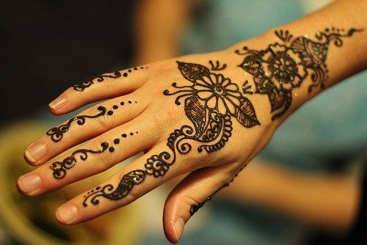
Сова - символ розуму і мудрості;
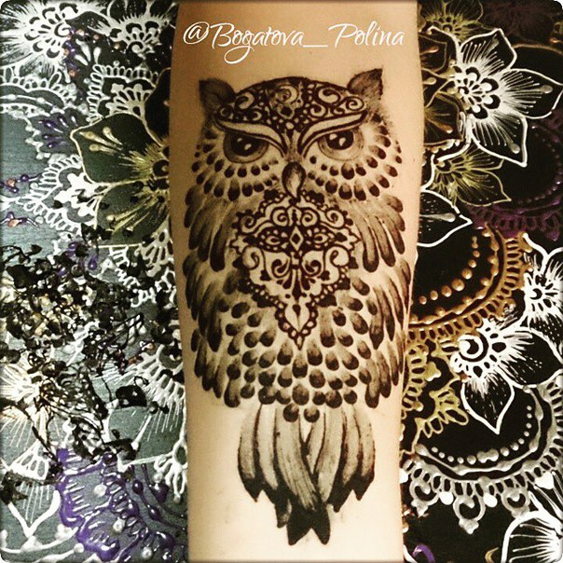
Ловець снів - індіанський талісман, що захищає сплячого від злих духів і поганих снів;
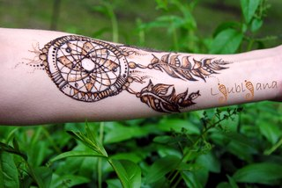
Корона - це прагнення до влади, переважно над оточуючими.
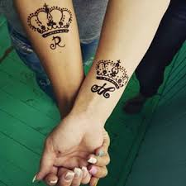
Як вибрати пасту із хни для мехенді?
Розчин для мехенді сьогодні є у вільному продажу. Є як натуральні барвники із хни, так і комплексні, що дозволяють наносити візерунки різних кольорів і відтінків. Краще вибрати натуральний барвник, оскільки він не викличе непередбачених алергічних реакцій. Натуральний барвник залишить на шкірі світло-коричневий колір, який після восьми годин після нанесення злегка потемніє.
Паста для мехенді наноситься спеціальним конусовидним тюбиком. Куди саме ви завдасте малюнок, не має значення. Єдине, що можна врахувати - постійний контакт з водою швидко видалить мехенді. Тому найдовше малюнок протримається на тій ділянці тіла, яке рідше контактує з водою.
- Представлення системи роботи
- Проведення імітаційної гри
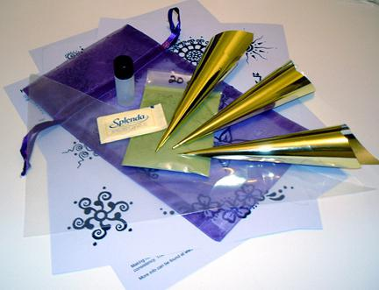
Матеріали та інструменти:
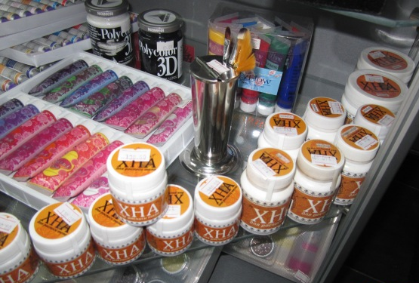

- спеціальну фарбу;
- рідкий розчинник;
- ефірне масло - апельсинове, евкаліптова, сандалове, лавандова або масло чайного дерева;
- скляна або пластикова ємність і аналогічні ложки;
- аплікатор (шприц, конус, кисть або інший кращий інструмент);
- водний фломастер (для нанесення попереднього малюнка) або трафарет для менди.
Заміть рідкого розчинника часто використовується концентрований або розбавлений сік лимона. Деякі радять розбавляти не водою, а міцним чаєм або кавою, а також перекисом.
Спеціальну хну для менди можна знайти в інтернеті, в східних і навіть в звичайних косметичних магазинах. Вона має світло-зелений колір і дуже тонкий помел. Хна повинна бути герметично упакована. Сонце і волога негативно позначаються на властивостях фарби. Вказівка ​​терміну служби матеріалу - обов'язкова умова. Герметично запакована фарба зберігається близько року.
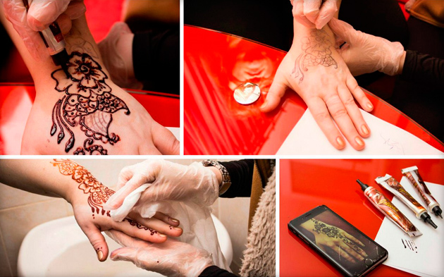
- Перш ніж перейти до процедури, необхідно підготувати шкіру до нанесення малюнка.
- Перш за все за день до мехенди варто відмовитися від походів в солярій, також не можна довго перебувати під сонцем. Бажано провести алергопробу фарби, завдавши її в малому кількість на шкіру біля ліктя і оцінивши реакцію.
- Ділянка тіла, де буде розташовуватися візерунок, потрібно очистити скрабом, а після гарненько промити мильною водою або протерти ватним диском, змоченим в спирті. Виконавши ці дії, можна розраховувати на акуратний малюнок.
- Наносити менди на одну і ту ж зону рекомендується не частіше ніж один раз на два місяці.
- Для початківців художників кращим вибором стане трафарет або простий або невеликий візерунок. Надалі можна спробувати більш складний малюнок. При виборі власного візерунка, необхідно намалювати попередній начерк на папері, а після нанести чернетку на шкіру за допомогою м'якого олівця (який можна легко стерти після висихання фарби).
- Очистити шкіру і протерти її евкаліптовим маслом, це збільшити проникаючу здатність хни, завдяки чому колір малюнка буде більш насиченим.
- Нанести бажаний орнамент за допомогою конуса, пензлики і т.д. Якщо якась лінія вийшла не зовсім вдало, то її потрібно відразу стерти ватною паличкою. Товщина видавлюваної пасти повинна бути не менше 2-3 мм. Якщо ви використовуєте трафарет, то його потрібно добре закріпити на шкірі, після чого нанести хну, заповнюючи фарбою всі отвори, а після того як малюнок трохи підсохне - прибрати плівку.
- Готовий візерунок повинен сохнути 1-12 годин. При цьому чим довше фарба буде контактувати з тілом, тим чіткіше вийде візерунок. Щоб не стерти і не зіпсує менди, можна накрити її плівкою, але краще за все виставити під сонячні промені і періодично збризкувати спеціальним розчином, приготованим з 2 ст.л. лимонного соку і 1 ст.л. цукру.
- Після того як менди повністю висохне, надлишки фарби потрібно видалити тупим боком ножа, а шкіру обробити соком лимона, а після будь-яким косметичним маслом. Мити малюнок можна лише через 4 години.
Скільки тримається і як змити мехенді з рук?
Нанесений візерунок тримається максимум до трьох тижнів, однак вицвітати малюнок почне раніше. Все залежить від того, де розташовується орнамент і як часто ви його миєте.
- Моделювання
- повторення правил техніки безпеки
- виконання самостійної роботи
ІІІ. Афішування
  - Рефлексія

МАЙСТЕР - КЛАС «КВІТИ З КАПРОНУ»

Дані про автора: Федченко Юлія Анатоліївна, керівник творчої майстерні «Народні промисли» Прилуцького Центру творчості дітей та юнацтва Чернігівської області.

Мета: навчити виготовляти штучні квіти з капрону; розвивати фантазію, уяву, естетичний смак, інтерес до виготовлення виробів в даній техніці; виховувати любов до мистецтва.

Матеріали та інструменти: капрон, дріт, шпажка, плоскогубці, тичинка чорного та жовтого кольору, нитки, флористична стрічка.

І. Підготовчо – організаційний етап
ІІ. Основна частина
- Презентація педагогічного досвіду
Щоб квіти радували нас своїм красивим видом, можна виконати їх з підручних матеріалів. При цьому, варто відзначити, що в результаті їх досить складно відрізнити від справжніх.
Виготовити красиві квіти з капрону своїми руками просто і досить швидко. Отже, потрібно провести хоча б 2–3 години за творчим заняттям. Для цього знадобитися взяти капрон і дріт.
- Представлення системи роботи
- Проведення імітаційної гри
Інструменти та матеріали для виготовлення основи квітів:
- дріт 0,5мм довжиною 25см;
- шпажка 1 шт.;
- плоскогубці 2 шт.;

Для того щоб виготовити основу пелюстки нам потрібна проволока 0,5мм та шпажка. Беремо проволоку та намотуємо на шпажку дуже щільно.

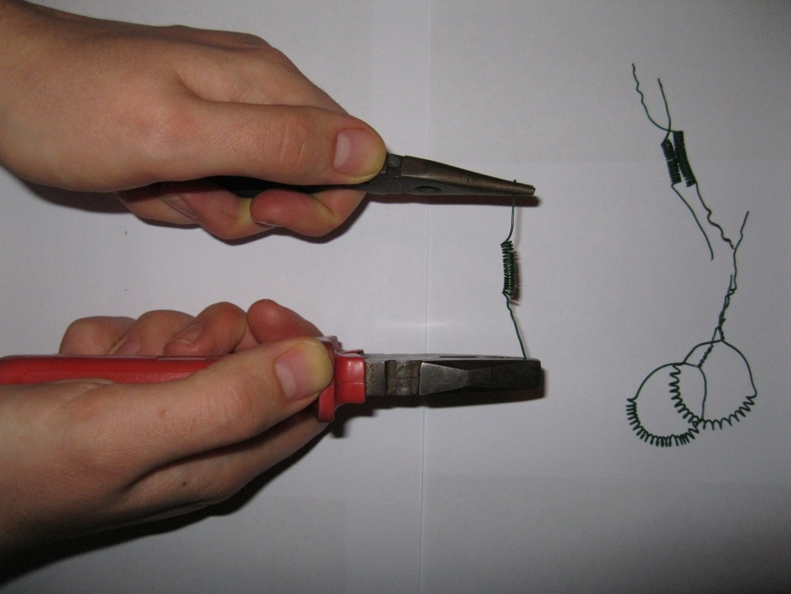

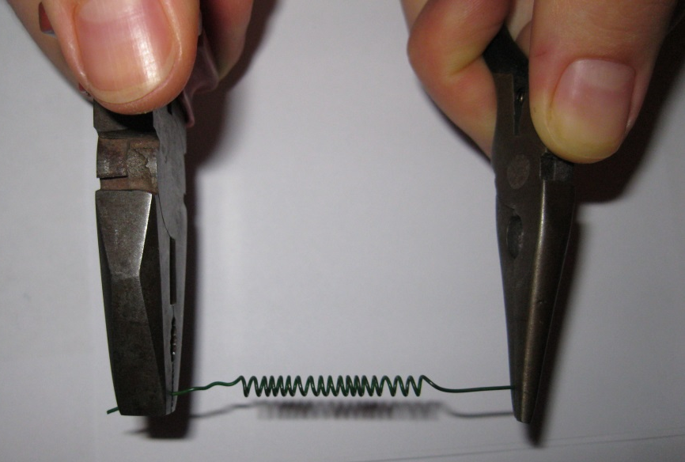
Намотану проволоку за допомогою двох плоскогубців рівномірно розтягуємо до потрібної довжини (4см).

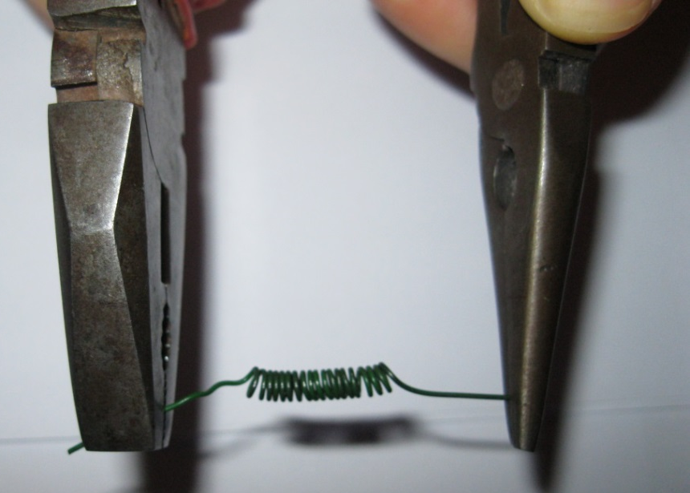
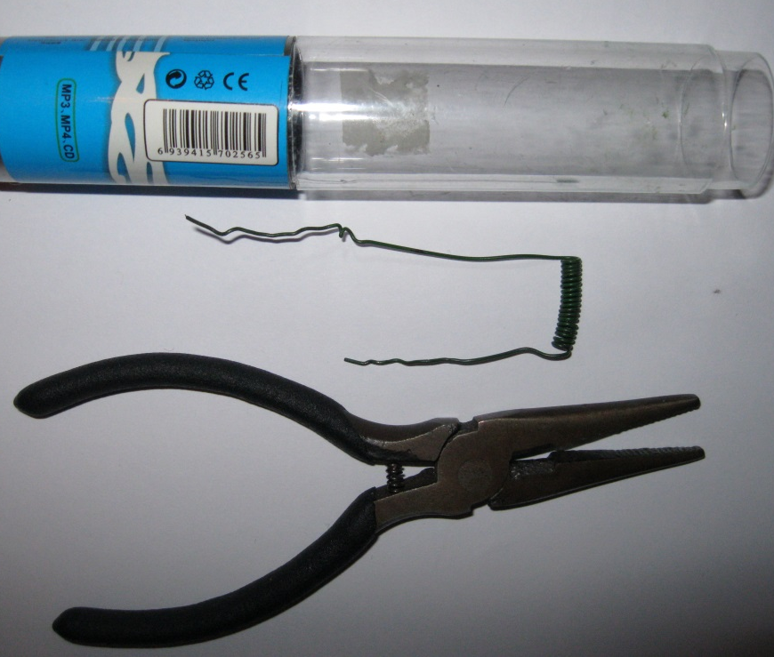

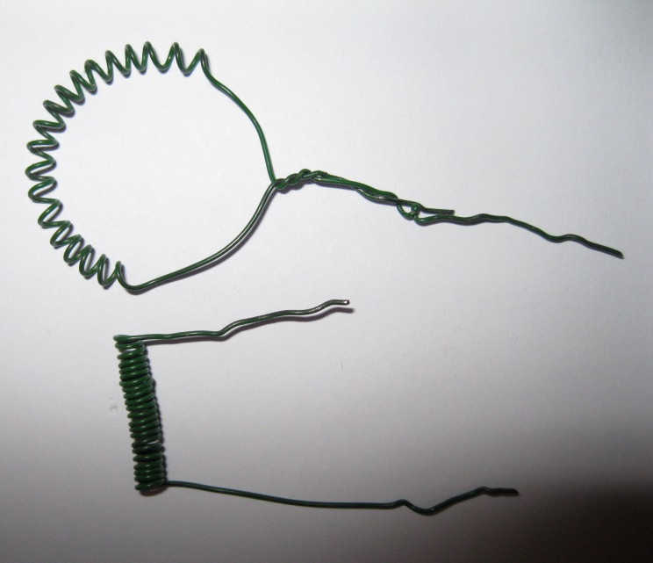

Нам потрібен предмет діаметром 2,5 см для того щоб сформувати пелюстки.
Беремо уже витягнуту проволоку та обмотуємо навколо предмета за допомогою плоскогубців скручуємо два кінчика разом для закріплення.

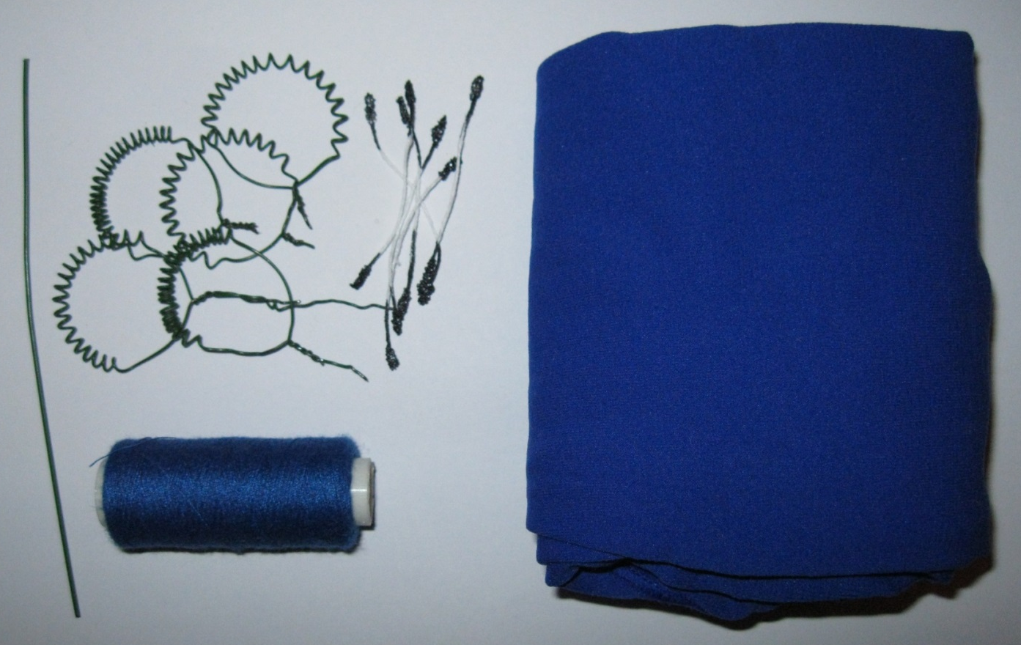

Для створення квітів нам потрібно:
- проволока 0,8мм (для стебла) 15см;
- тичинки чорного кольору;
- нитка синього кольору № 40;
- капрон синього кольору;
- флористична стрічка зеленого кольору;

Складаємо тичинки навпіл та затискаємо за допомогою проволоки для основи.

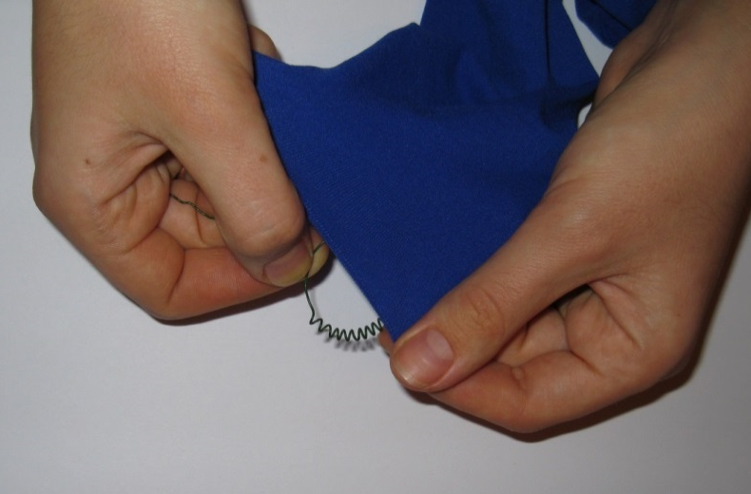
Беремо основу для квітів з проволоки та обтягуємо капроном.

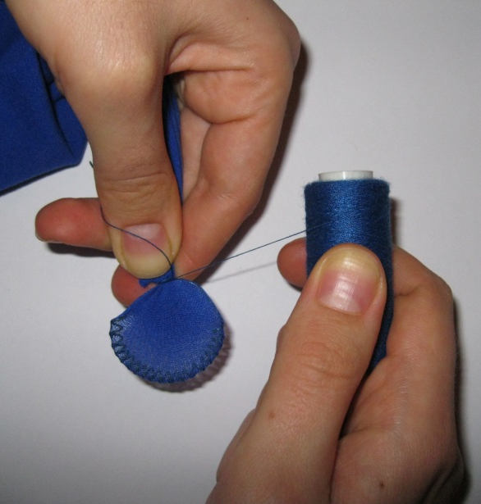

За допомогою нитки, ми закріпляємо капрон на основі з проволоки.

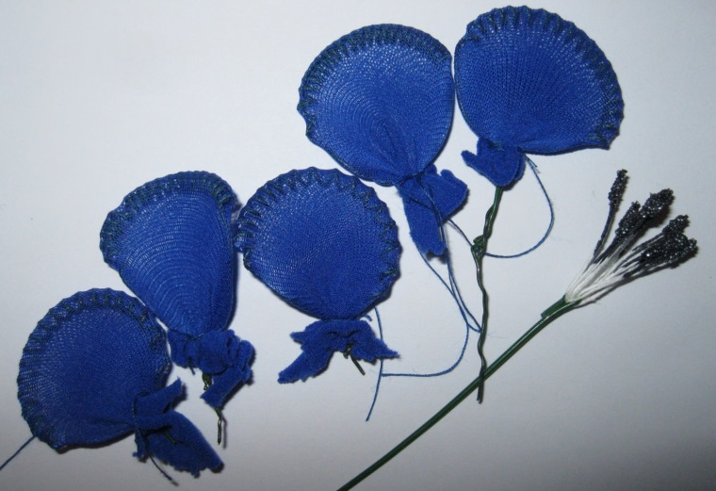
Потрібно для одної квітки:
- 5 пелюсток;
- 1 серединка;

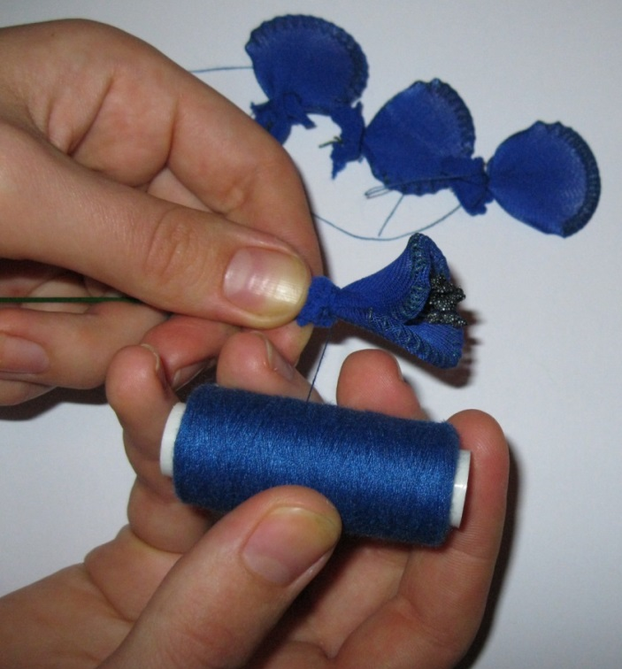
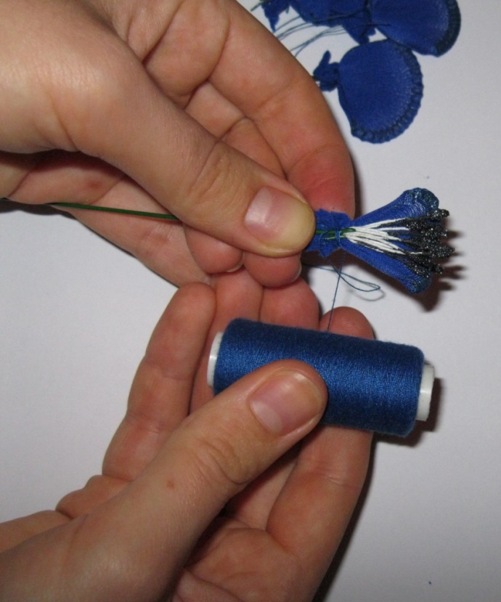

За допомогою нитки ми закріпляємо кожну пелюстку окремо.
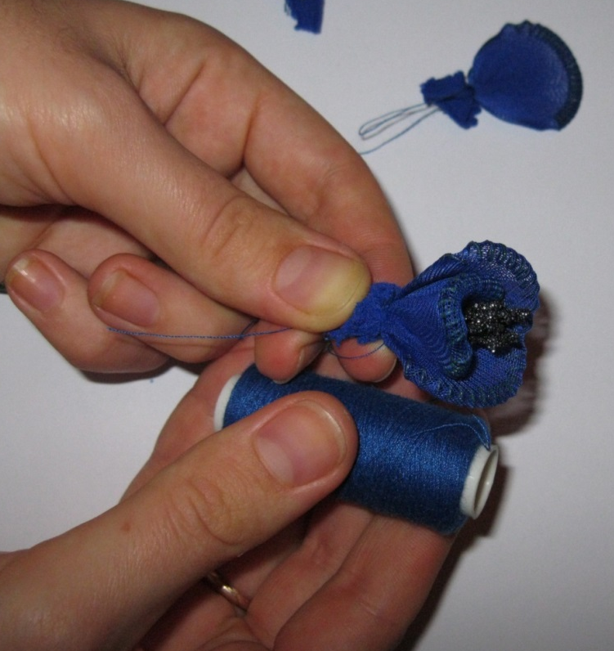
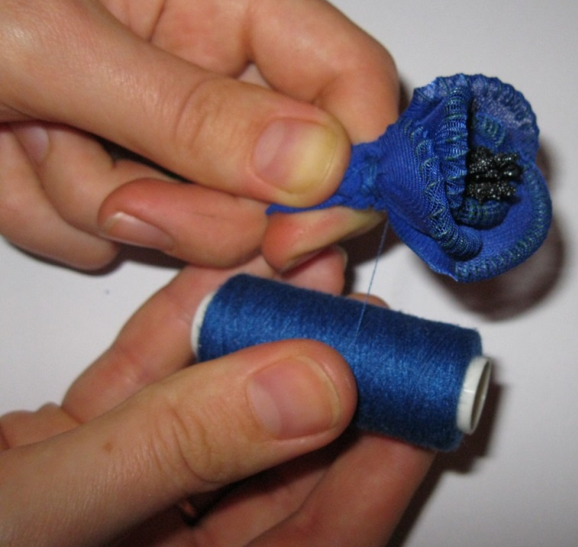

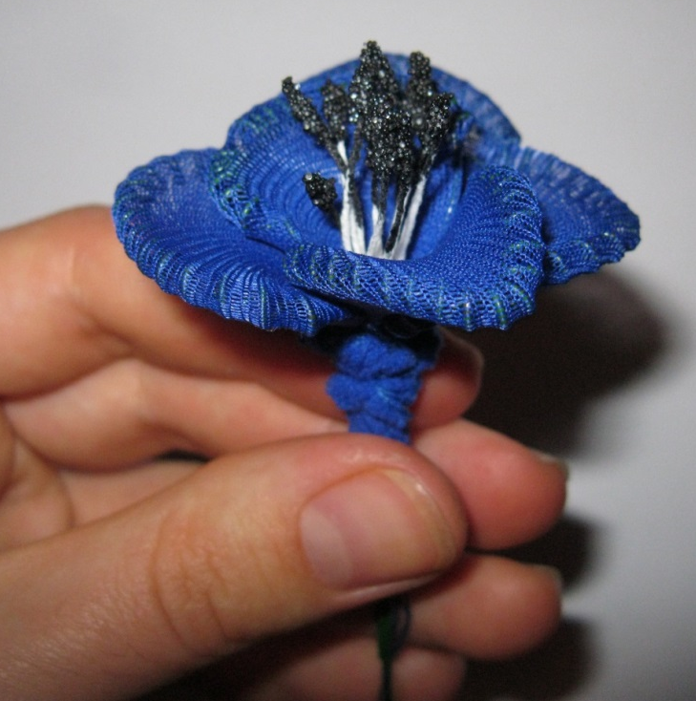

У нас сформувалася квітка.

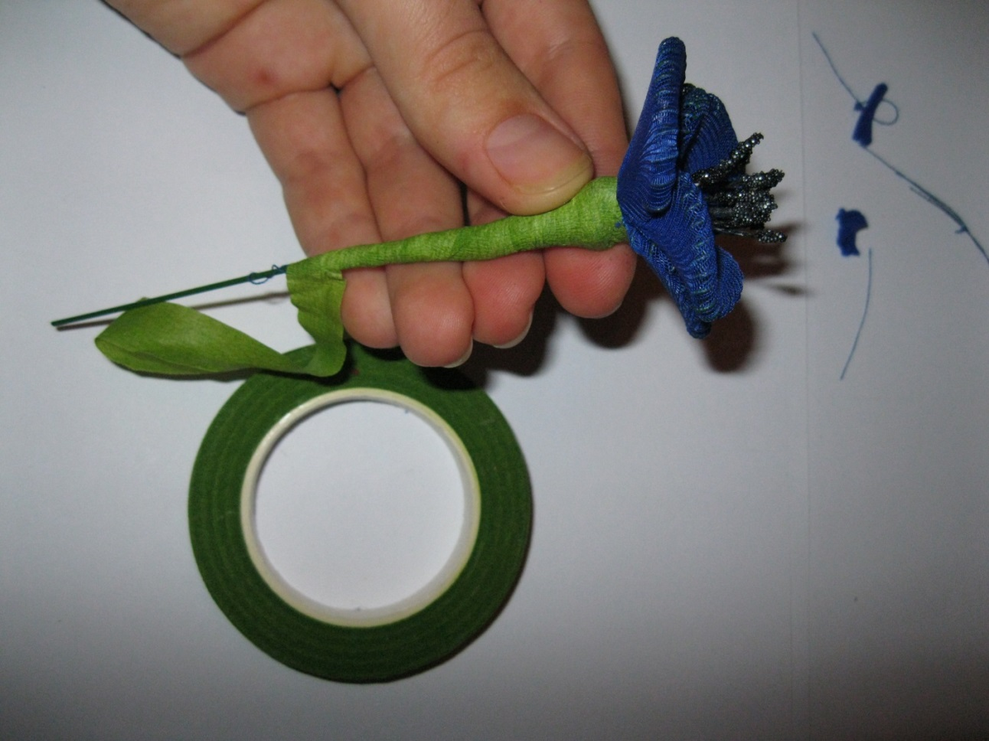
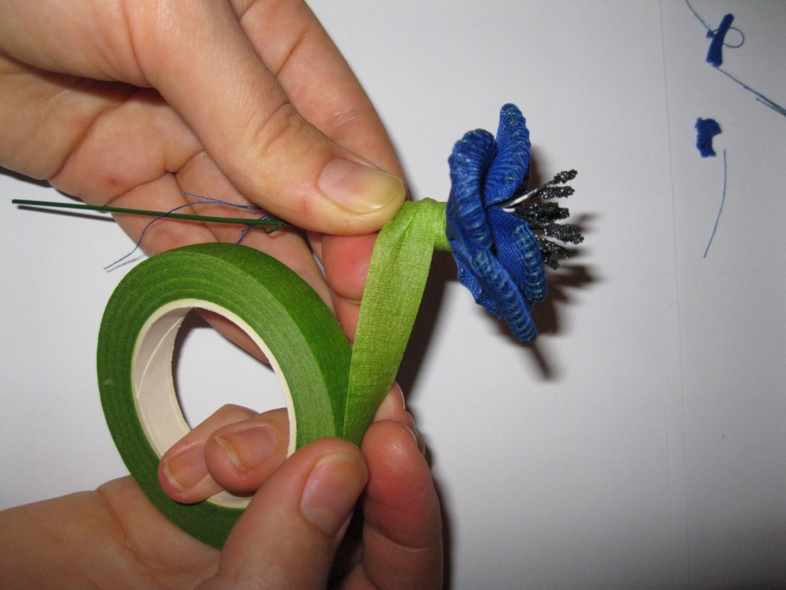

Стебло обмотуємо флористичною стрічкою зеленого кольору.

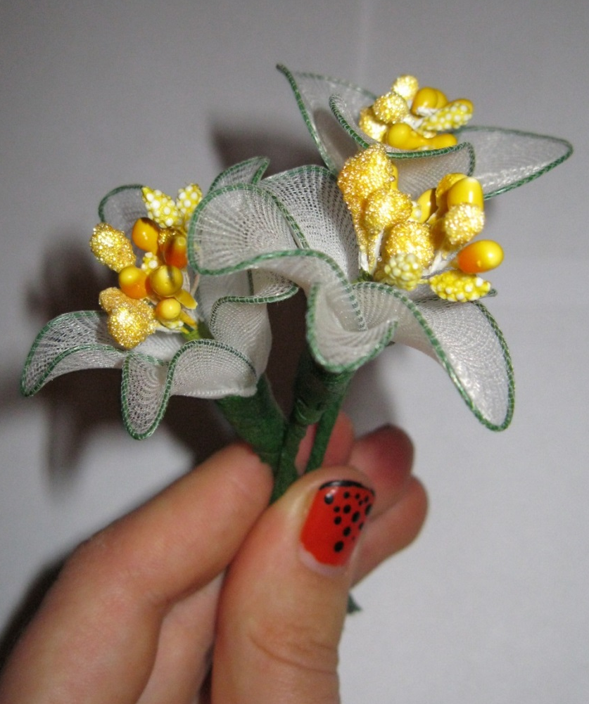
Для виготовлення квітів нам потрібно:
- проволока 0,5 мм, 0,8мм;
- тичинки жовтого кольору;
- флористична стрічка;
- капрон білого кольору;
- нитка білого кольору;
- плоскогубці;
- модуль діаметр 2,5см;

Щоб виготовити ці квіти ми виконуємо етапи роботи ті самі, що для листочків. Для формування квітки нам знадобиться основа з тичинками до них по черзі примотуємо білі пелюстки та формуємо квітку. Пелюсток може бути від 3 до 7 шт.

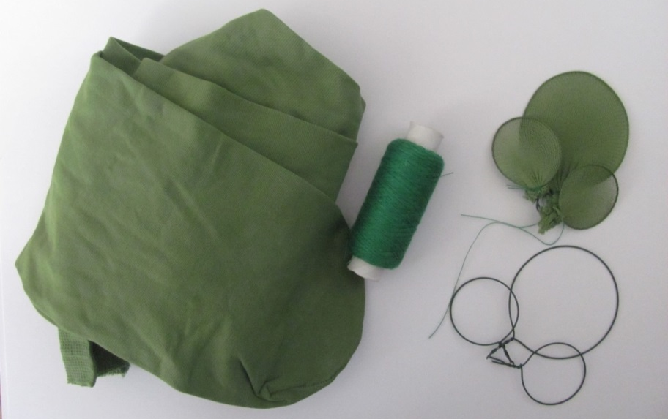
Виготовлення листочків

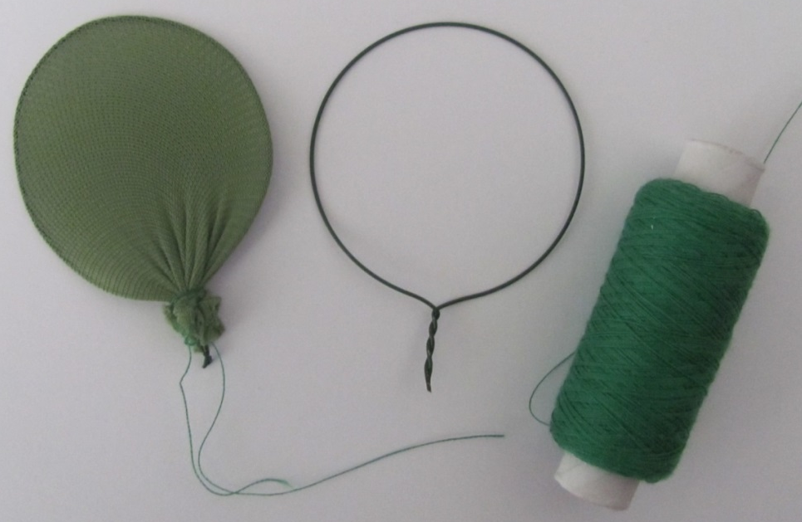
Інструменти та матеріали для виготовлення листочків:
- проволока 0,5 мм;
- капрон зеленого кольору;
- нитка зеленого кольору № 40;
- плоскогубці;
- флористична стрічка зеленого кольору;
Обтягуємо капроном основу з проволоки та закріпляємо ниткою.
Виготовляємо основу для листя діаметром 2,5см та 5см.

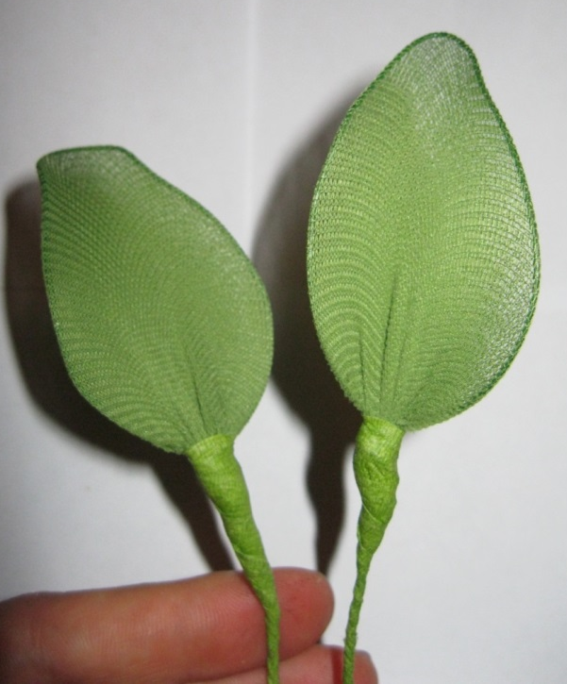

Формуємо листочки, обмотуємо стебло флористичною стрічкою зеленого кольору.
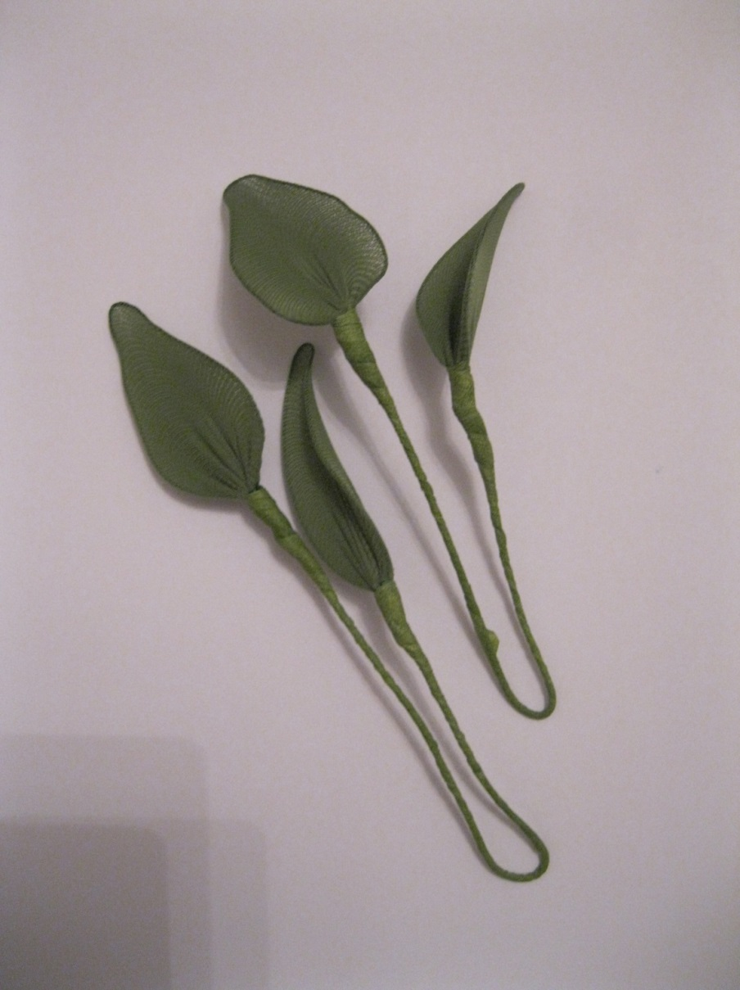
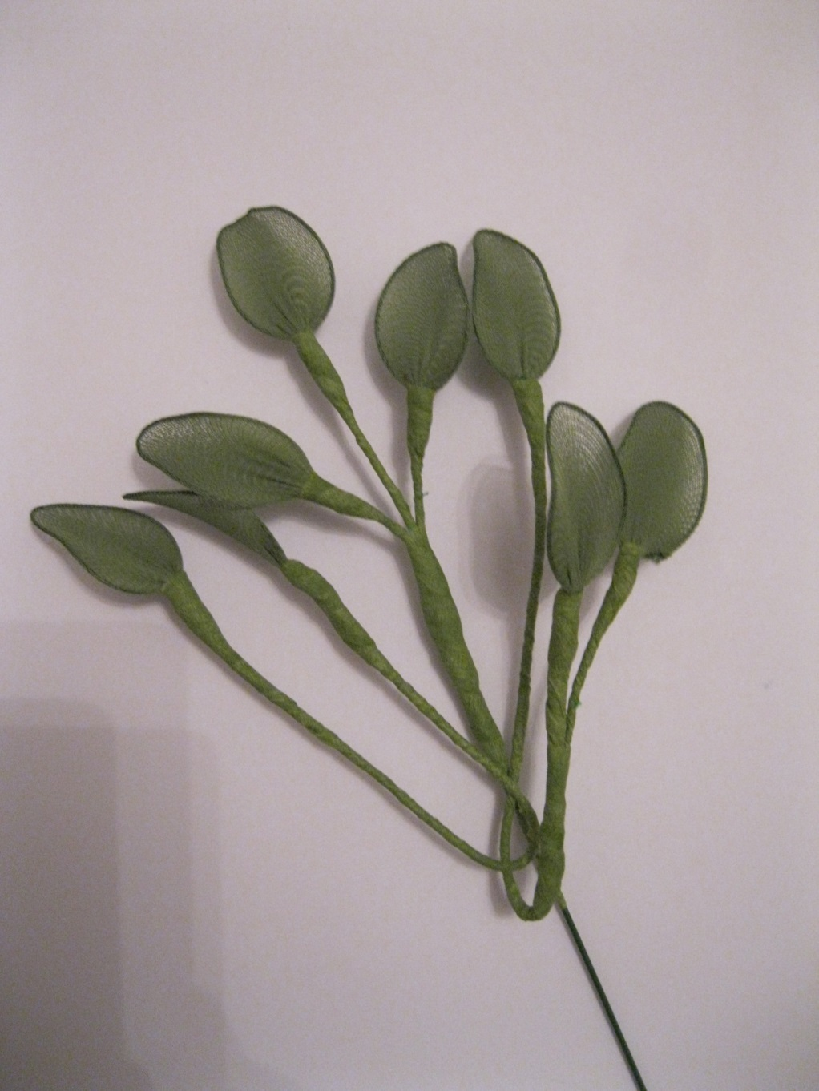
Компонування композиції «Квіткова симфонія»
Листочки

Квіти двох видів

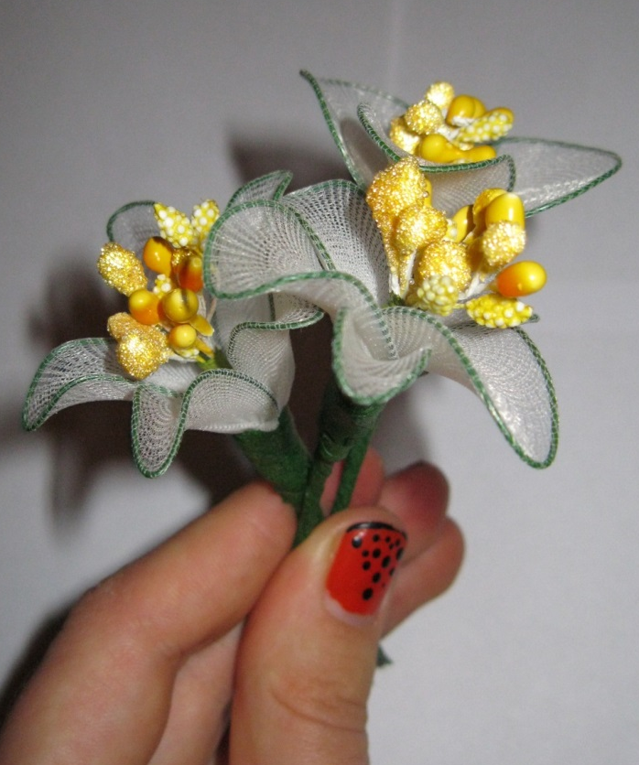
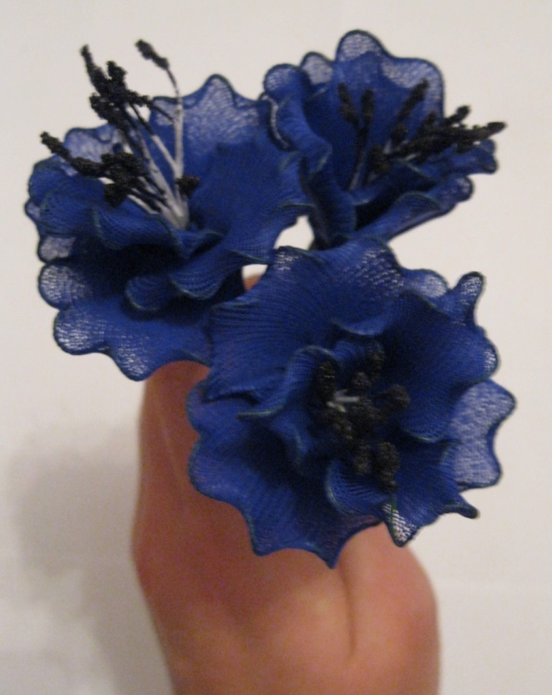

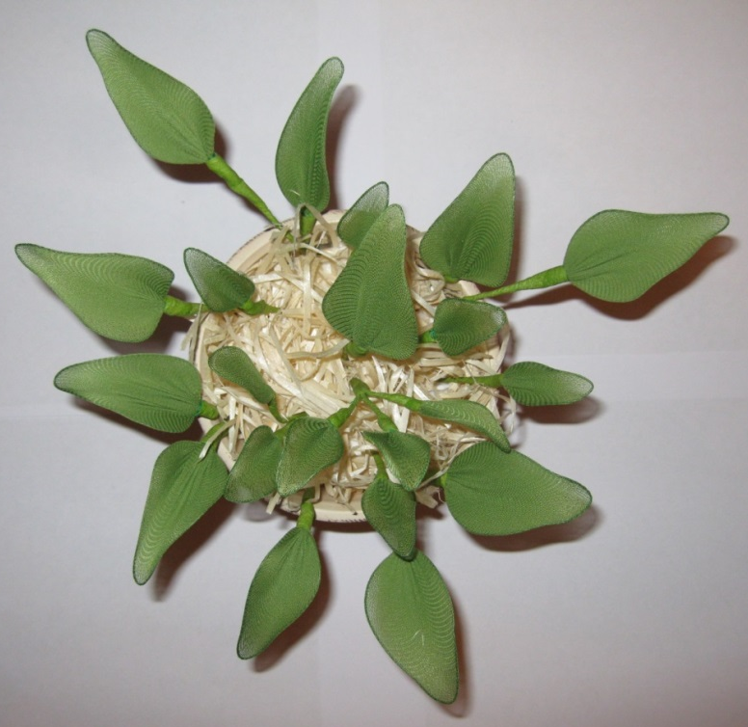
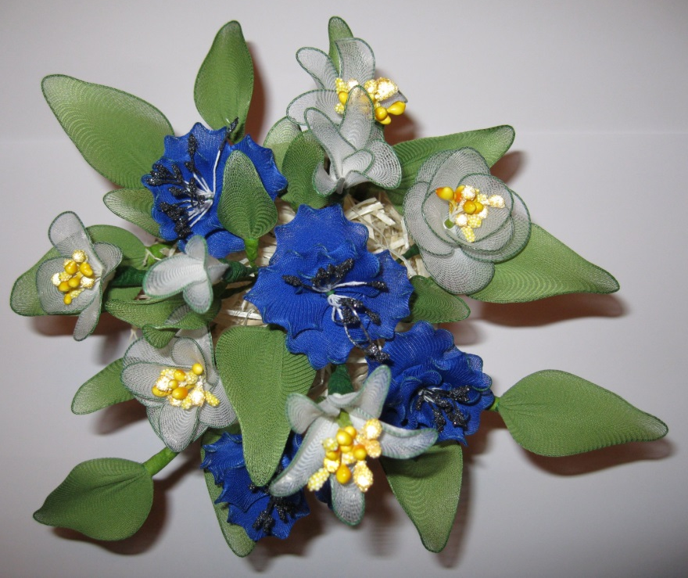
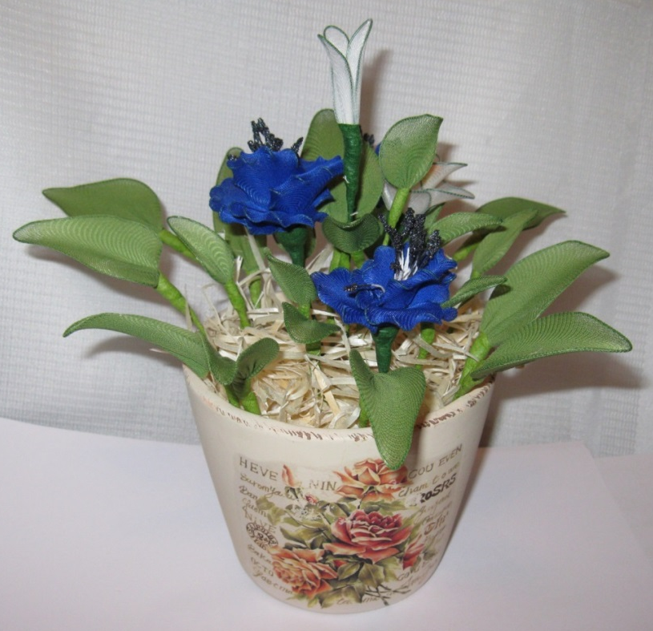
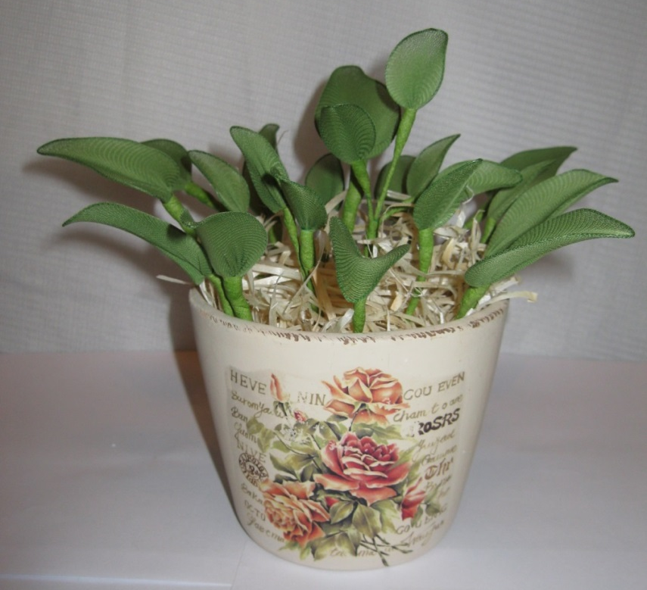

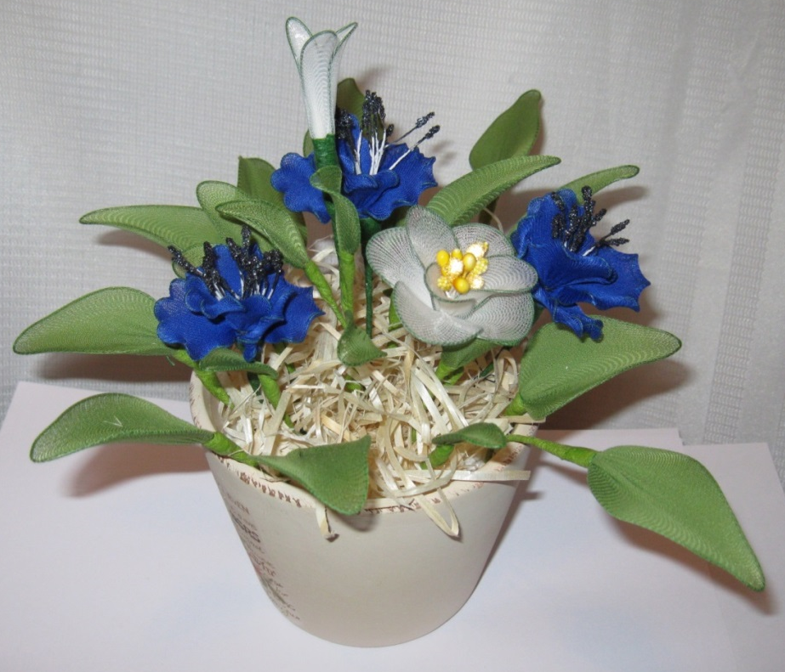

- Моделювання
- повторення правил техніки безпеки
- виконання самостійної роботи
ІІІ. Афішування
- Рефлексія
Література
- Селевко Г.К. Альтернативные педагогические технологии. – М.: НИИ школьных технологий, 2005. – 224с.
- Селевко Г.К. Педагогические технологии на основе дидактического и методического усовершенствования УВП. – М.: НИИ школьных технологий, 2005. – 288с.
- Пахомова О.М. Вивчення та узагальнення педагогічного досвіду.// Методист. – 2005. - №2.
- Пахомова Є.М., Дуганова Л.П. Вчитель у професійному конкурсі: навчально- методичний посібник. – М.: АПКіППРО, 2006, - 168.
- Селевко Г.К. Альтернативні педагогічні технології. – М.: НДІ шкільних технологій, 2005. – 224с.
- http://dou.edu.ru
- http://www.openclass.ru

